**LAPORAN PRAKTIKUM**

**PEMROGRAMAN WEB**



Disusun Oleh :

Martonius Epta Sidabutar

NIM : 202312051

**PROGRAM STUDI TEKNIK INFORMATIKA**

**SEKOLAH TINGGI TEKNOLOGI BONTANG**

**TAHUN 2025**

# KATA PENGANTAR

Assalamu’alaikum Warahmatullahi Wabarakatuh. Puji dan syukur penulis panjatkan kehadirat Allah SWT, yang telah melimpahkan rahmat dan Hidayah-Nya lah sehingga laporan praktikum sistem basis data ini dapat terselesaikan, tetapi masih sangat jauh dari kesempurnaan.

Penulisan laporan praktikum ini dimaksudkan sebagai tolak ukur Saya dalam mencapai pemahaman beserta pembahasan mengenai Program dari praktikum Pemrograman Dasar kali ini, disamping itu penulis berharap dalam penulisan laporan praktikum ini dapat bermanfaat bagi penulis, pembaca, khususnya mahasiswa Sekolah Tinggi Teknologi Bontang dan masyarakat umumnya.

Bontang, 6 Juni 2025

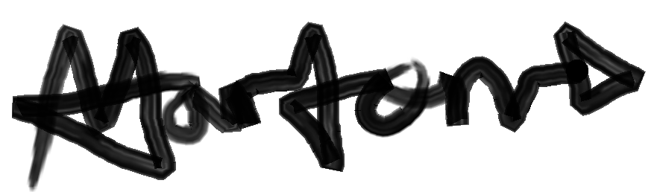

Martonius Epta Sidabutar

# DAFTAR ISI

Daftar Isi

KATA PENGANTAR ii

DAFTAR ISI iii

LEMBAR ASISTENSI iv

Modul 1. Pemrograman WEB HTML 1

A. Tujuan 1

B. Alat dan Bahan 1

C. Landasan Teori 1

D. Kegiatan Praktikum 3

Modul 2. Pengenalan CSS (Cascading Style Sheet) 29

A. Tujuan 29

B. Teori Dasar CSS 29

C. Pratikum 29

D. Tugas Praktikum 49

Modul 3. Pengenalan CSS (Cascading Style Sheet) 55

A. Tujuan 55

B. Teori Dasar Bootsrap 55

C. Pratikum 55

D. Tugas Praktikum 86

DAFTAR PUSTAKA 95

# LEMBAR ASISTENSI

**Modul 1. Pemrograman WEB HTML**

## A. Tujuan

Setelah mengikuti praktikum, Mahasiswa diharapkan mampu:

1. Setelah mengikuti praktikum ini mahasiswa mampu memahami struktur dokumen html
2. Mahasiswa mampu membuat web sederhana dengan menggunakan HTML.

## B. Alat dan Bahan

Peralatan dan bahan yang dibutuhkan untuk praktikum ini adalah sebagai berikut:

1. Hardware (Laptop HP)
2. Software:
3. Notepad++
4. Web Brower (Google Chrome)

## C. Landasan Teori

HTML (HyperText Markup Language) adalah bahasa markup standar yang digunakan untuk membuat dan menyusun halaman web di internet. HTML bukan bahasa pemrograman melainkan bahasa markup yang menggunakan tag-tag untuk memberi struktur dan makna pada konten web.

**Mengapa HTML Bukan Bahasa Pemrograman?**

1. HTML tidak memiliki logika pemrograman seperti kondisi (if-else), perulangan (for, while), atau fungsi.
2. HTML hanya digunakan untuk menyusun dan menampilkan konten pada halaman web.

**Apa Peran HTML dalam Pengembangan Web?**

1. HTML mendefinisikan struktur halaman web seperti teks, gambar, tabel, dan formulir.
2. Digunakan bersama dengan CSS (untuk styling) dan JavaScript (untuk interaktivitas).

**Sejarah HTML**

1. Awal Mula HTML (1989–1995)
   1. 1989 – Tim Berners-Lee seorang fisikawan di CERN yang mengusulkan sistem berbasis internet untuk berbagi dokumen.
   2. 1990 – Berners-Lee menciptakan prototipe pertama HTML dan browser WorldWideWeb di komputer NeXT.
   3. 1991 – HTML pertama kali diperkenalkan ke public yang memungkinkan penggunaan hyperlinked text.
   4. 1993 – Mosaic Browser memperkenalkan tag <img>, merevolusi tampilan visual web.
   5. 1994 – W3C (World Wide Web Consortium) didirikan untuk standarisasi teknologi web.
   6. 1995 – HTML 2.0 dirilis sebagai standar resmi pertama.
2. Perkembangan HTML dan Persaingan Browser (1995–2000)
   1. 1995 – Internet Explorer pertama kali diperkenalkan yang memicu persaingan dengan Netscape.
   2. 1997 – HTML 3.2 dirilis dengan menambahkan dukungan untuk tabel, Apple Java, dan kontrol teks.
   3. 1999 – HTML 4.01 menjadi standar utama yang mengintegrasikan CSS, fitur aksesibilitas, dan internasionalisasi.
3. Era XML dan XHTML (2000–2006)
   1. 2000 – XHTML 1.0 diperkenalkan sebagai versi HTML yang lebih ketat dan berbasis XML.
   2. 2004 – Kelompok WHATWG dibentuk untuk mengembangkan HTML5 yang menentang keterbatasan XHTML.
4. Revolusi HTML5 (2008–Sekarang)
   1. 2008 – Draft pertama HTML5 dirilisyang menekankan pada multimedia, semantik, dan API.
   2. 2014 – HTML5 menjadi rekomendasi resmi W3C dengan membawa fitur seperti <video> dan <audio>.
   3. 2016–2017 – HTML5.1 dan HTML5.2 memperkenalkan peningkatan seperti penyimpanan offline dan aksesibilitas.
   4. 2019 – W3C dan WHATWG menjadikan HTML sebagai "living standard" yang terus diperbarui.
5. Fitur Modern HTML
   1. Elemen Semantik seperti <header>, <article>, <nav> untuk SEO dan aksesibilitas.
   2. Dukungan Multimedia, <video> dan <audio> tanpa perlu plugin tambahan.
   3. API Canggih yaitu Geolocation, drag-and-drop, dan Web Workers untuk aplikasi dinamis.
   4. Desain Mobile-First seperti gambar rsponsif dan meta viewport untuk tampilan optimal di perangkat mobile.

**Struktur Dasar HTML**

Dokumen HTML terdiri dari elemen-elemen yang ditandai dengan tag, yang biasanya terdiri dari tag pembuka dan penutup. Struktur dasar dokumen HTML meliputi:

1. <!DOCTYPE html> : Mendefinisikan tipe dokumen sebagai HTML5.
2. <html> : Elemen root yang membungkus seluruh isi halaman.
3. <head> : Bagian yang berisi metadata, judul halaman, dan link ke sumber daya eksternal.
4. <body> : Bagian yang berisi konten utama yang akan ditampilkan di browser.

**Manfaat HTML**

1. Membuat struktur halaman web yang terorganisir.
2. Memungkinkan penyisipan teks, gambar, video, dan elemen multimedia lainnya.
3. Dasar dari semua halaman web yang dapat diakses melalui browser.
4. Memudahkan pengembangan web dengan berbagai teknologi pendukung seperti CSS dan JavaScript.

## D. Kegiatan Praktikum

Kegiatan praktikum Pemrograman Web

1. **Pengenalan HTML dan Struktur dasar Dokumen**

**Penjelasan**

HTML adalah bahasa markup yang menggunakan tag untuk membuat elemen elemen pada halaman web. Setiap elemen memiliki fungsi tertentu seperti heading, paragraf, gambar, dan lain-lain

**Strukur Dasar HTML**

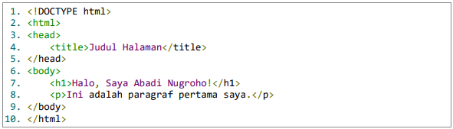

**Latihan Pratikum**

* Buatlah halaman HTML sederahana dengan judul “Halaman Pertama Saya”.
* Tambahkan Heading <h1> dan paragraph <p> sesuai contoh diatas.
* Berikan *capture* (*screenshoot/*tangkapan layer) dan analisis dari hasil pratikum anda di laporan.

Jawab

Berikut HTMLnya:

|  |
| --- |
| <!DOCTYPE html>  <html>  <head>  <title>Modul pratikum pertama</title>  </head>  <body>  <h1>Halo, Saya Martonius Epta Sidabutar!</h1>  <h2>Ini Heading h2</h2>  <h3>Ini Heading h3</h3>  <p>Ini adalah paragraf pertama Saya.</p>  </body>  </html> |

Berikut hasil html dibuka dengan web browser

|  |
| --- |
|  |

**Analisis: Halaman ini sederhana dan mudah dipahami, cocok untuk pemula yang baru belajar HTML.**

1. **Elemen HTML Dasar**

**Penjelasan**

Elemen dasar HTML meliputi heading (<h1> sampai <h6>), paragraf (<p>), link (<a>), gambar (<img>), dan daftar (<ul>, <ol>, <li>).

**Contoh Kode**

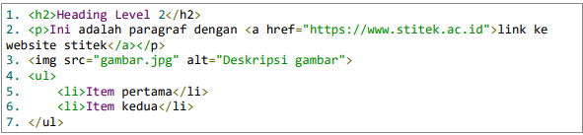

**Latihan Pratikum**

* Buat halaman dengan heading, paragraph yang mengandung link, gambar dengan atribut alt, dan daftar tidak berurutan.
* Berikan *capture* (*screenshoot*/tangkapan layer dan analisis dari hasil pratikum anda di laporan.

Jawab:

Kode HTML:

|  |
| --- |
| <!DOCTYPE html>  <html>  <head>  <title>Halaman Praktikum HTML</title>  </head>  <body>  <h2>Heading Level 2</h2>  <p>Ini adalah paragraf dengan <a href="https://www.stitek.ac.id">link ke website stitek</a></p>  <img src="D:\Marton\Kuliah S1 Teknik Informatika\Logo\LOGO_STITEK2.PNG" alt="Deskripsi gambar">    <ul>  <li>Item pertama</li>  <li>Item kedua</li>  </ul>  </body>  </html> |

Berikut tampilannya:

|  |
| --- |
|  |

Berikut jika link dibuka:

|  |
| --- |
|  |

**Analisis**: Laporan dapat mencakup hal-hal berikut:

* Heading, paragraf, gambar, dan daftar tampil dengan baik sesuai fungsinya.
* Link dapat diklik dan mengarah ke situs yang benar.
* Gambar ditampilkan dengan deskripsi alternatif yang berguna.

1. **ATRIBUT HTML**

**Penjelasan**

Atribut memberikan informasi tambahan pada elemen HTML, seperti href pada tak <a>, src dan alt pada <img>, serta title untuk tooltip

**Contoh code**



**Latihan Pratikum**

* Buat paragraf dengan berbagi format teks menggunakan tak di atas.
* Berikan *capture* (*screenshoot*/tangkapan layar) dan analisis dari hasil praktikum anda di laporan.

Jawab:

Berikut kode HTML:

|  |
| --- |
| <!DOCTYPE html>  <html>  <head>  <title>Halaman Praktikum HTML dengan Atribut Title</title>  </head>  <body>  <h2>Heading Level 2</h2>  <p>Ini adalah paragraf dengan <a href="https://www.stitek.ac.id" title="Pergi ke stitek">link ke website stitek</a></p>  <img src="gambar.jpg" alt="Deskripsi gambar" title="Gambar ini menunjukkan deskripsi gambar">    <ul>  <li>Item pertama</li>  <li>Item kedua</li>  </ul>  </body>  </html> |

Berikut jika kode HTML dijalankan di web browser:

|  |
| --- |
|  |
|  |

**Analisis**: Laporan dapat mencakup hal-hal berikut:

* Atribut title berhasil ditambahkan pada link dan gambar.
* Tooltip yang muncul saat kursor diarahkan ke elemen (link atau gambar) sudah berfungsi dengan baik.

1. **Format Teks**

**Penjelasan**

Tag untuk memformat teks seperti <b> (bold), <i> (italic), <u> (underline), <strong>,

dan <em>.

**Contoh Kode**



**Latihan Praktikum**

* Buat paragraf dengan berbagai format teks menggunakan tak di atas.
* Berikan *capture* (*screenshoot*/tangkapan layar) dan analisis dari hasil praktikum anda di laporan.

Berikut kode HTML:

|  |
| --- |
| <!DOCTYPE html>  <html>  <head>  <title>Halaman Praktikum Format Teks</title>  </head>  <body>  <h2>Format Teks dalam HTML</h2>  <p>Ini adalah teks <b>tebal</b>, <i>miring</i>, dan <u>garis bawah</u>.</p>  <p><strong>Penting!</strong> Ini adalah teks yang ditekankan pentingnya.</p>  <p>Ini adalah teks yang <em>ditonjolkan</em> dengan tag <em>.</p>  </body>  </html> |

Berikut hasil kode HTML dijalankan di web browser:

|  |
| --- |
|  |

**Analisis**: Laporan dapat mencakup hal-hal berikut:

* Semua format teks (tebal, miring, garis bawah, penting, dan tonjolan) diterapkan dengan benar.
* Teks tampil sesuai dengan format yang diinginkan.

1. **Link dan Gambar**

**Penjelsan**

Link dibuat dengan tak <a> dan gambar dengan tak <img>. Atribut penting adalah href untuk link dan src serta alt untuk gambar

**Contoh Kode**



**Latihan Pratikum**

* Buat halaman dengan beberapa link dan gambar yang berfungsi.
* Berikan *capture* (*screenshoot*/tangkapan layar) dan analisis dari hasil praktikum anda di laporan.

**Jawab:**

Berikut code HTML:

|  |
| --- |
| <!DOCTYPE html>  <html>  <head>  <title>Halaman Link dan Gambar</title>  </head>  <body>  <h2>Halaman dengan Link dan Gambar</h2>  <!-- Link ke Kampus STITEK -->  <p>Ini adalah link ke <a href="https://www.stitek.ac.id" target="_blank">Kampus Stitek</a>.</p>  <!-- Gambar dengan deskripsi -->  <p><img src="D:\Marton\Kuliah S1 Teknik Informatika\Logo\LOGO_STITEK2.PNG" alt="Foto Stitek" width="300"></p>    <!-- Link ke Gambar -->  <p>Ini adalah link yang akan membuka gambar: <a href="D:\Marton\Kuliah S1 Teknik Informatika\Logo\LOGO_STITEK2.PNG" target="_blank">Lihat Foto Stitek</a>.</p>  </body>  </html> |

**Berikut Kode HTML dijalankan di web browser:**

|  |
| --- |
|  |
| **Ketika klik link “Kampus Stitek”** |
| **Ketika klik link “Lihat Foto Stitek:** |

**Analisis**: Laporan dapat mencakup hal-hal berikut:

* Semua *link* berfungsi dengan baik, membuka halaman yang benar atau gambar.
* Gambar ditampilkan dengan benar dengan deskripsi alternatif yang muncul jika gambar tidak dapat dimuat.

1. **Daftar (List)**

**Penejelasan**

Daftar berurutan menggunakan <ol>, daftar tidak berurutan menggunakan <ul>, dan

daftar definisi menggunakan <dl>, <dt>, dan <dd>.

**Contoh Kode**

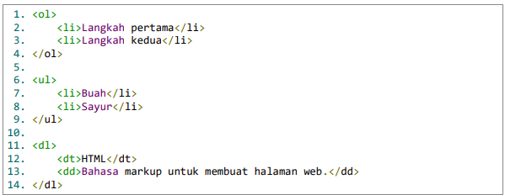

**Latihan Pratikum**

* Buat halaman dengan ketiga jenis daftar tersebut
* Berikan *capture* (*screenshoot*/tangkapan layar) dan analisis dari hasil praktikum anda di laporan.

**Jawab:**

**Berikut kode HTML:**

|  |
| --- |
| * <!DOCTYPE html> * <html> * <head> * <title>Halaman Daftar Berurutan, Tidak Berurutan, dan Definisi</title> * </head> * <body> * <h2>Daftar Berurutan, Tidak Berurutan, dan Definisi</h2> * <!-- Daftar Berurutan --> * <h3>Daftar Berurutan (Ordered List)</h3> * <ol> * <li>Langkah pertama</li> * <li>Langkah kedua</li> * <li>Langkah ketiga</li> * </ol> * <!-- Daftar Tidak Berurutan --> * <h3>Daftar Tidak Berurutan (Unordered List)</h3> * <ul> * <li>Buah</li> * <li>Sayur</li> * <li>Rempah</li> * </ul> * <!-- Daftar Definisi --> * <h3>Daftar Definisi (Definition List)</h3> * <dl> * <dt>HTML</dt> * <dd>Bahasa markup untuk membuat halaman web.</dd> * <dt>CSS</dt> * <dd>Bahasa untuk menggaya elemen HTML.</dd> * <dt>JavaScript</dt> * <dd>Bahasa pemrograman untuk membuat halaman web interaktif.</dd> * </dl> * </body> * </html> |

**Berikut Kode HTML dibuka di web browser:**

|  |
| --- |
|  |

**Analisis: Laporan dapat mencakup hal-hal berikut:**

* Semua jenis daftar (berurutan, tidak berurutan, dan definisi) diterapkan dengan benar.
* Daftar berurutan menampilkan nomor secara otomatis.
* Daftar tidak berurutan menggunakan tanda bullet.
* Daftar definisi menampilkan istilah dan deskripsi dengan format yang tepat.

1. **Tabel HTML**

**Penejelasan**

Tabel dibuat dengan tag <table>, baris dengan <tr>, header dengan <th>, dan data

dengan <td>.

**Contoh Kode**

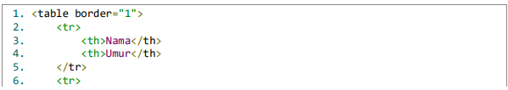 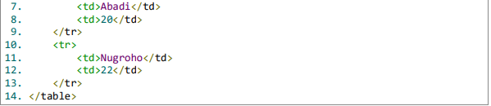

**Latihan Pratikum**

* Buat tabel data sederhana dengan minimal 3 baris dan 2 kolom.
* Berikan *capture* (*screenshoot*/tangkapan layar) dan analisis dari hasil praktikum anda di laporan.

Jawab:

Berikut Kode HTML:

|  |
| --- |
| * <!DOCTYPE html> * <html> * <head> * <title>Tabel Data Sederhana</title> * </head> * <body> * <h2>Tabel Data Sederhana</h2> * <table border="1"> * <tr> * <th>Nama</th> * <th>Umur</th> * </tr> * <tr> * <td>Abadi</td> * <td>20</td> * </tr> * <tr> * <td>Nugroho</td> * <td>22</td> * </tr> * <tr> * <td>Rina</td> * <td>25</td> * </tr> * </table> * </body> * </html> |

Berikut Kode HTML dijalankan di Web Browser

|  |
| --- |
|  |

**Analisis**: Laporan dapat mencakup hal-hal berikut:

* Tabel berhasil dibuat dengan benar, menampilkan header "Nama" dan "Umur".
* Data ditampilkan dalam tiga baris dengan dua kolom.
* Garis batas terlihat di sekitar tabel dan sel-selnya.

1. **Formulir HTML**

**Penjelasan**

Formulir digunakan untuk mengumpulkan data dari pengguna. Elemen penting : <form>,

<input>, <textarea>, <select>, <button>.

**Contoh Kode**

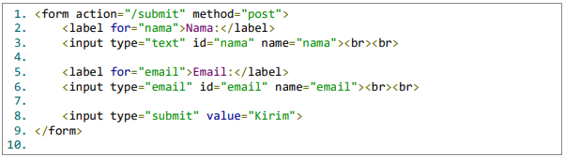

**Latihan Pratikum**

* Buat Formulir pendaftaran dengan input teks, email, dan tombol submit.
* Berikan *capture* (*screenshoot*/tangkapan layar) dan analisis dari hasil praktikum anda di laporan.

**Jawab:**

**Berikut kode HTML:**

|  |
| --- |
| <!DOCTYPE html>  <html>  <head>  <title>Formulir Pendaftaran</title>  </head>  <body>  <h2>Formulir Pendaftaran</h2>  <form action="/submit" method="post">  <label for="nama">Nama:</label>  <input type="text" id="nama" name="nama" required><br><br>  <label for="email">Email:</label>  <input type="email" id="email" name="email" required><br><br>  <label for="alamat">Alamat:</label>  <textarea id="alamat" name="alamat" rows="4" cols="50" required></textarea><br><br>  <input type="submit" value="Kirim">  </form>  </body>  </html> |

**Berikut Kode HTML dijalankan di web Browser:**

|  |
| --- |
|  |

**Analisa:**

* Formulir berhasil dibuat dengan input teks untuk nama, input email untuk email, dan area teks untuk alamat.
* Formulir dapat disubmit dengan tombol "Kirim" yang mengirimkan data formulir (meskipun pada aplikasi nyata, URL /submit harus dikonfigurasi di server).

1. **Multimedia**

**Penjelasan**

HTML5 mendukung penyisipan video dan audio dengan tag <video> dan <audio>.

**Contoh Kode**

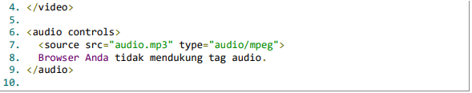

**Latihan Pratikum**

* Buat halaman yang menampilkan video dan audio yang dapat diputar.
* Berikan *capture* (*screenshoot*/tangkapan layar) dan analisis dari hasil praktikum anda di laporan.

**Jawab:**

**Kode HTML:**

|  |
| --- |
| <!DOCTYPE html>  <html>  <head>  <title>Halaman Video dan Audio</title>  </head>  <body>  <h2>Video dan Audio yang Dapat Diputar</h2>  <!-- Video -->  <h3>Video</h3>  <video width="640" height="360" controls>  <source src="D:\Captures\sukses.mp4" type="video/mp4">  Browser Anda tidak mendukung tag video.  </video>  <br><br>  <!-- Audio -->  <h3>Audio</h3>  <audio controls>  <source src="C:\Users\Asus\Music\Suara 007.m4a"" type="audio/mpeg">  Browser Anda tidak mendukung tag audio.  </audio>  </body>  </html> |

**Kode HTML dibuka di web browser:**

|  |
| --- |
|  |

**Analisa:**

* Video dan audio ditampilkan dengan benar.
* Kontrol video dan audio berfungsi sebagaimana mestinya.

C. **Tugas Pratikum**

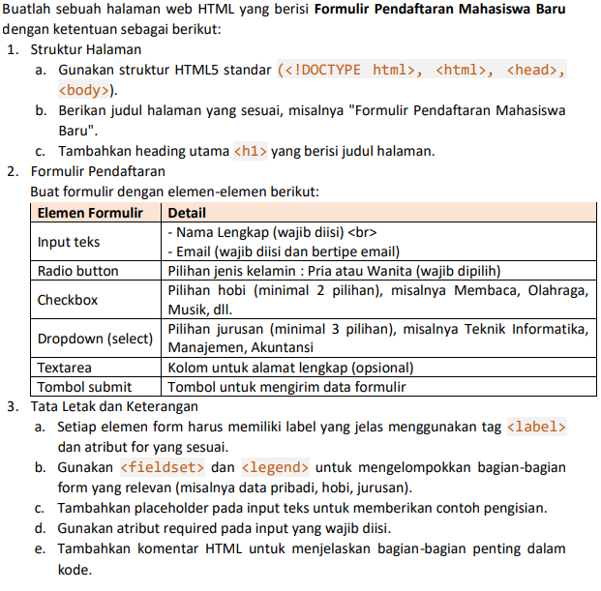

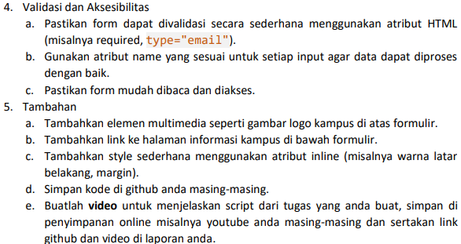

Jawab:

Berikut adalah contoh halaman HTML untuk **Formulir Pendaftaran Mahasiswa Baru** dengan memenuhi ketentuan yang diberikan. Saya juga akan memberikan penjelasan untuk setiap bagian penting dalam kode.

|  |
| --- |
| <!DOCTYPE html>  <html lang="id">  <head>  <meta charset="UTF-8">  <meta name="viewport" content="width=device-width, initial-scale=1.0">  <title>Formulir Pendaftaran Mahasiswa Baru</title>  </head>  <body style="font-family: Arial, sans-serif; background-color: #f0f0f0; margin: 0; padding: 20px;">  <!-- Gambar Logo Kampus -->  <img src="logo_kampus.png" alt="Logo Kampus" style="display: block; margin: 0 auto 20px; width: 200px;">  <h1 style="text-align: center; color: #2c3e50;">Formulir Pendaftaran Mahasiswa Baru</h1>    <!-- Formulir Pendaftaran -->  <form action="/submit" method="post" style="background-color: white; padding: 20px; border-radius: 8px; box-shadow: 0 0 10px rgba(0, 0, 0, 0.1);">    <!-- Bagian Data Pribadi -->  <fieldset style="border: 1px solid #ddd; padding: 10px; margin-bottom: 20px;">  <legend style="font-weight: bold;">Data Pribadi</legend>  <!-- Nama Lengkap -->  <label for="nama" style="display: block; margin-bottom: 5px;">Nama Lengkap:</label>  <input type="text" id="nama" name="nama" placeholder="Masukkan Nama Lengkap" required style="width: 100%; padding: 8px; margin-bottom: 10px;">    <!-- Email -->  <label for="email" style="display: block; margin-bottom: 5px;">Email:</label>  <input type="email" id="email" name="email" placeholder="Masukkan Email" required style="width: 100%; padding: 8px; margin-bottom: 10px;">    <!-- Jenis Kelamin -->  <label>Jenis Kelamin:</label><br>  <input type="radio" id="pria" name="jenis_kelamin" value="Pria" required>  <label for="pria">Pria</label>  <input type="radio" id="wanita" name="jenis_kelamin" value="Wanita" required>  <label for="wanita">Wanita</label>  </fieldset>  <!-- Bagian Hobi -->  <fieldset style="border: 1px solid #ddd; padding: 10px; margin-bottom: 20px;">  <legend style="font-weight: bold;">Hobi</legend>  <label for="hobi" style="display: block; margin-bottom: 5px;">Pilih Hobi (minimal 2):</label>  <input type="checkbox" id="membaca" name="hobi" value="Membaca">  <label for="membaca">Membaca</label><br>  <input type="checkbox" id="olahraga" name="hobi" value="Olahraga">  <label for="olahraga">Olahraga</label><br>  <input type="checkbox" id="musik" name="hobi" value="Musik">  <label for="musik">Musik</label><br>  <input type="checkbox" id="melukis" name="hobi" value="Melukis">  <label for="melukis">Melukis</label>  </fieldset>  <!-- Bagian Jurusan -->  <fieldset style="border: 1px solid #ddd; padding: 10px; margin-bottom: 20px;">  <legend style="font-weight: bold;">Pilihan Jurusan</legend>  <label for="jurusan" style="display: block; margin-bottom: 5px;">Pilih Jurusan:</label>  <select id="jurusan" name="jurusan" required style="width: 100%; padding: 8px; margin-bottom: 10px;">  <option value="Teknik Informatika">Teknik Informatika</option>  <option value="Manajemen">Manajemen</option>  <option value="Akuntansi">Akuntansi</option>  </select>  </fieldset>  <!-- Bagian Alamat -->  <fieldset style="border: 1px solid #ddd; padding: 10px; margin-bottom: 20px;">  <legend style="font-weight: bold;">Alamat</legend>  <label for="alamat" style="display: block; margin-bottom: 5px;">Alamat Lengkap:</label>  <textarea id="alamat" name="alamat" placeholder="Masukkan alamat lengkap" style="width: 100%; padding: 8px; height: 100px;"></textarea>  </fieldset>  <!-- Tombol Submit -->  <button type="submit" style="background-color: #4CAF50; color: white; padding: 10px 20px; border: none; border-radius: 5px; cursor: pointer;">  Kirim Pendaftaran  </button>  </form>  <!-- Link ke Halaman Informasi Kampus -->  <p style="text-align: center; margin-top: 20px;">  <a href="https://www.kampus.com/informasi" style="color: #3498db;">Klik di sini untuk informasi lebih lanjut tentang kampus</a>  </p>  </body>  </html> |

**Hasil Kode HTML dijalankan di Web Browser**

|  |
| --- |
|  |

**Penjelasan Bagian-bagian Penting:**

1. **Struktur Halaman**:
   * Menggunakan struktur HTML5 standar dengan elemen seperti <html>, <head>, dan <body>.
   * Halaman diberi judul "Formulir Pendaftaran Mahasiswa Baru" dan heading utama <h1> di bagian atas.
2. **Formulir Pendaftaran**:
   * Formulir dibagi menjadi beberapa bagian menggunakan <fieldset> dan <legend> untuk kejelasan.
   * Setiap elemen input seperti teks, radio button, checkbox, dan dropdown disertai label yang sesuai untuk aksesibilitas.
   * Elemen required digunakan untuk memastikan input yang penting wajib diisi.
   * Placeholder ditambahkan pada input teks untuk memberikan contoh pengisian.
3. **Tata Letak dan Gaya**:
   * Menggunakan inline CSS di dalam atribut style untuk memberikan warna latar belakang, margin, dan padding pada elemen.
   * Logo kampus ditambahkan di atas formulir untuk mempercantik halaman.
   * Formulir memiliki latar belakang putih dengan bayangan ringan untuk efek desain yang lebih menarik.
4. **Validasi dan Aksesibilitas**:
   * Menggunakan atribut required untuk validasi input yang wajib diisi.
   * Elemen label digunakan untuk memberikan keterangan yang jelas pada setiap input.
5. **Tambahan**:
   * Tautan ke halaman informasi kampus ditambahkan di bawah formulir.
   * Anda dapat menambahkan gambar logo kampus dengan mengganti URL gambar pada elemen <img>.
   * Simpan file ini ke GitHub dan buat video penjelasan sesuai dengan instruksi.

**Modul 2. Pengenalan CSS (Cascading Style Sheet)**

## A. Tujuan

Setelah mengikuti praktikum, Mahasiswa diharapkan mampu:

1. Mampu memahami dasar-dasar CSS.

2. Mampu mengenal lebih jauh properti CSS.

3. Dapat membuat program sederhana dengan menggunakan CSS

## B. Teori Dasar CSS

CSS (Cascading Style Sheets) adalah bahasa yang digunakan untuk mengatur tampilan dan layout halaman web. CSS memungkinkan kita mengubah warna, ukuran, posisi, dan gaya elemen HTML agar halaman web menjadi menarik dan mudah dibaca. CSS digunakan untuk mengatur tampilan elemen HTML di berbagai media seperti yang tertampil pada layar komputer atau perangkat lainnya. CSS memungkinkan pengembang web untuk mengontrol tata letak banyak halaman sekaligus sehingga menghemat waktu dan usaha dalam desain web.

**Pentingnya menggunakan CSS**

1. **Memisahkan** Konten dan Desain : HTML digunakan untuk menyusun konten sementara CSS menentukan tampilannya.

2. **Efisiensi** : Dengan satu file CSS tampilan seluruh situs web dapat diubah tanpa harus mengedit setiap halaman HTML.

3. **Konsistensi** : Memastikan tampilan yang seragam di seluruh halaman web.

4. **Responsivitas** : CSS memungkinkan desain yang dapat menyesuaikan dengan berbagai ukuran layar.

## C. Pratikum

1. Penulisan CSS (Cascading Style Sheets) Penjelasan Dalam penerepannya CSS (Cascading Style Sheets) bisa digunakan dengan bahasa HTML . Contoh Code File index.htm

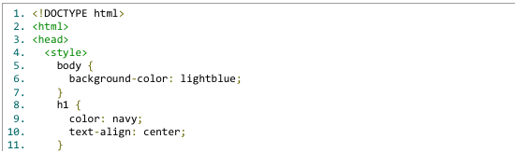 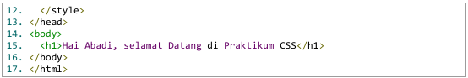

**Latihan Pratikum**

* Silakan pratikan contoh kode di atas
* Latihan selanjutnya buat halaman HTML dengan latar belakang berwarna kuning muda. Tambahkan judul dengan warna merah dan teks rata Tengah.
* Berikan *capture*(*printscreen*/tangkapan layer) ada **2 *capture*** yaitu dari contoh code dan Latihan kemudian analisis dari hasil pratikum anda di laporan.

**Jawab:**

Berikut jika kode atas dipratktikan:

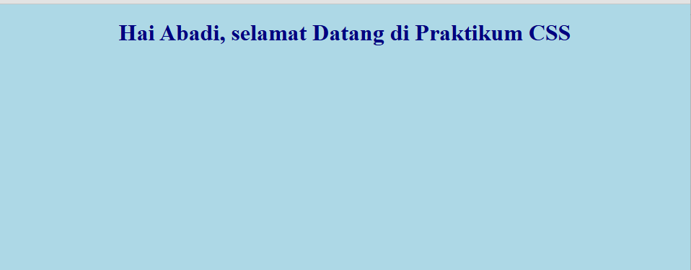

Untuk mengubah latar belakang berwarna kuning dan judul dengan warna merah dan teks rata Tengah, yaitu kode html+css jadi berikut:

|  |
| --- |
| <!DOCTYPE html>  <html>  <head>  <style>  body {  background-color: yellow; /* latar belakang kuning */  text-align: center; /* teks di tengah */  }  h1 {  color: red; /* judul berwarna merah */  }  </style>  </head>  <body>  <h1>Hai Abadi, selamat Datang di Praktikum CSS</h1>  </body>  </html> |

Jika dipraktikan:

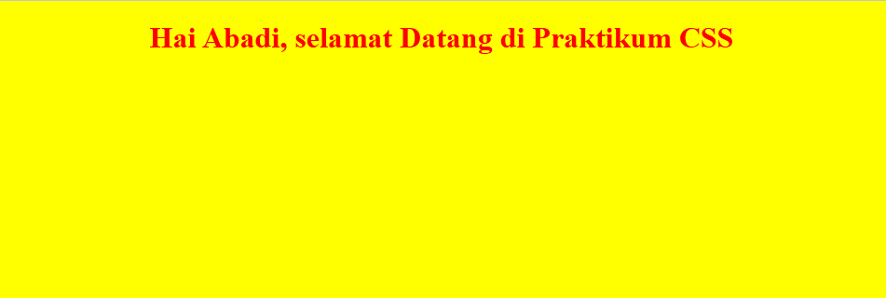

Analisis:

* Versi **sebelum** lebih kalem, cocok untuk tampilan formal atau edukatif.
* Versi **sesudah** lebih **menarik dan kuat secara visual**, cocok untuk tampilan yang ingin cepat **menarik perhatian** (misalnya promosi, pengumuman, atau praktikum yang menyenangkan).
* **Struktur CSS** juga jadi lebih rapi dan efisien dengan text-align diatur langsung di body.

**2. Sintaks dan Cara menyisipkan CSS**

**Penjelsaan**

CSS terdiri dari selector dan deklarasi. Selector memilih elemen HTML yang ingin diatur sedangkan deklarasi berisi properti dan nilainya.

Ada tiga cara menyisipkan CSS:

a. Inline CSS (langsung di tag HTML)

b. Internal CSS (di dalam tag <style> di bagian <head>)

c. External CSS (file terpisah dengan ekstensi .css)

Contoh Kode

Inline CSS:

File inline_css.htm

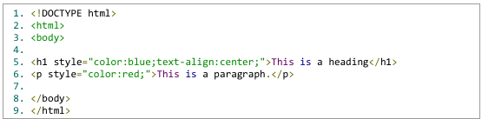

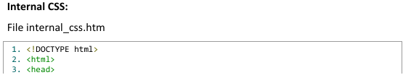

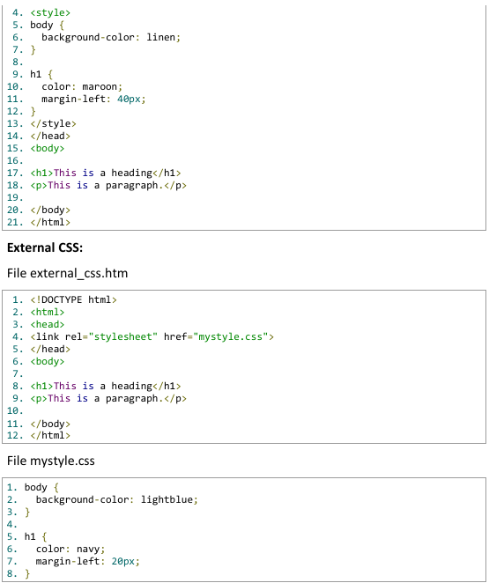

**Latihan pratikum**

* Silakan pratikkan code diatas
* Buat file HTML dan file CSS eksternal. Hubungkan file CSS ke HTML dan ubah warna teks paragraph menjadi ungu
* Berikan *capture*(*print screen*/tangkapan layar) Ada **2 *capture*** yaitu dari contoh code dan Latihan kemudian analisis dari hasil pratikum anda di laporan

Pratik code di contoh soal:

Inline css:

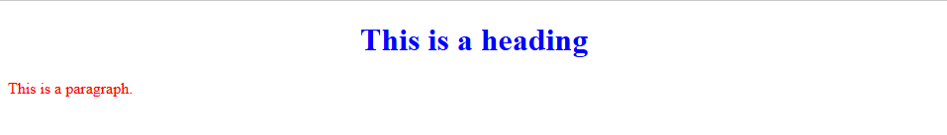

Internal css:

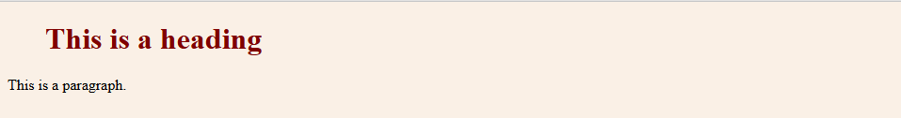

Eksternal CSS:

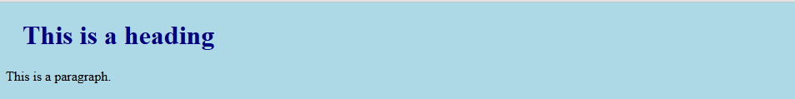

Buat file HTML dan File CSS Eksternal. Hubungkan file css ke HTML dan ubah warna paragraph menjadi ungu:

Dengan mengubah code di mystyle.css dengan tambahan p{color:purple;}

|  |
| --- |
| body {  background-color: lightblue;  }  h1 {  color: navy;  margin-left: 20px;  }  p {  color: purple;  } |

Berikut jika dipratikan:

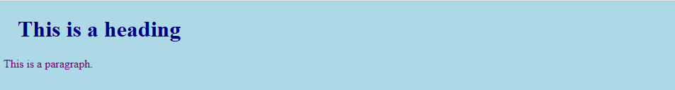

**Analisis Setelah Perubahan**

Setelah menambahkan selector p dan menetapkan color: purple;:

* Paragraf tampil dengan warna ungu sesuai instruksi.
* Ini menunjukkan bahwa file CSS eksternal berhasil dihubungkan dan diterapkan dengan benar ke file HTML.
* Penggunaan CSS eksternal memungkinkan styling konsisten dan lebih mudah dikelola dibandingkan inline style.

**3. Selector CSS**

**Penjelasan**

Selector digunakan untuk memilih elemen HTML yang akan diberi gaya.

Contoh selector:

a. Selector elemen : p, h1

b. Selector kelas : kelas

c. Selector IDE : #id,

**Contoh Kode**

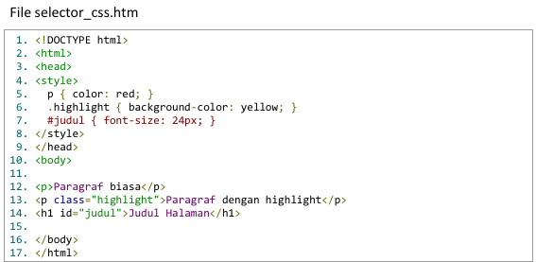

**Latihan Pratikum**

* Silakan praktikkan contoh *code* di atas.
* Buat beberapa paragraf dengan kelas berbeda dan atur warna latar belakangnya. Buat elemen dengan ID dan ubah ukuran *font*-nya.
* Berikan *capture* (*print screen* /tangkapan layar) Ada 2 *capture* yaitu dari contoh *code* dan latihan kemudian analisis dari hasil praktikum Anda di laporan.

**Jawaban latihan pratikum:**

Jika contoh kode di atas dipraktikan:

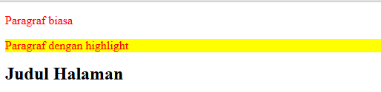

Pembuatan paragraf dengan kelas berbeda dan atur warna latar belakang, buat elemen dengan IDE dan ubah ukuran font

Hasilnya:

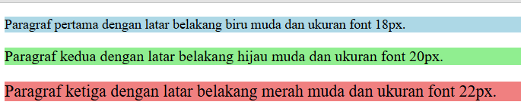

**Dengan kode HTML:**

|  |
| --- |
| <!DOCTYPE html>  <html>  <head>  <style>  .class1 {  background-color: lightblue;  font-size: 18px;}  .class2 {  background-color: lightgreen;  font-size: 20px;}  .class3 {  background-color: lightcoral;  font-size: 22px;}  </style>  </head>  <body>  <p class="class1">Paragraf pertama dengan latar belakang biru muda dan ukuran font 18px.</p>  <p class="class2">Paragraf kedua dengan latar belakang hijau muda dan ukuran font 20px.</p>  <p class="class3">Paragraf ketiga dengan latar belakang merah muda dan ukuran font 22px.</p>  </body>  </html> |

Analisa:

Kesimpulan:

* Kode 1 lebih sederhana, dengan penggunaan kelas dan ID yang terfokus pada elemen penting, dan sangat efektif dalam mengatur elemen spesifik seperti judul dan highlight.
* Kode 2 lebih cocok untuk memberikan tampilan yang bervariasi pada beberapa elemen sejenis (seperti paragraf) dan menawarkan fleksibilitas lebih dalam penataan.

**4. Properti Warna dan Background**

**Penjelasan**

CSS menyediakan properti untuk mengatur warna teks dan latar belakang, seperti:

1. color : warna teks

2. background-color : warna latar belakang

3. Background-image : gambar latar belakang

**Contoh kode**

File propertiwarna_css.html

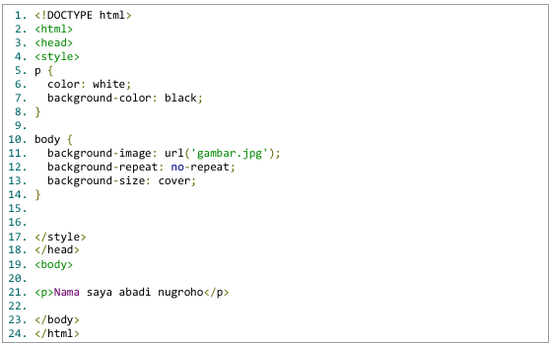

**Latihan Pratikum**

* Silakan praktikkan contoh kode di atas
* Buat halaman dengan latar belakang gambar dan teks berwarna putih. Ubah warna latar belakang paragraf menjadi abu-abu.
* Berikan *capture* (*print screen*/tangkapan layar) ada **2 *capture*** yaitu dari contoh code dan latihan kemudian analisis dari hasil prktikum Anda di laporan.

Jawab:

Jika kode di atas dipraktikkan maka akan menghasilkan berikut:

Buat halaman dengan latar belakang gambar dan teks berwarna putih. Ubah warna latar belakang paragraf menjadi abu-abu. Berikut:

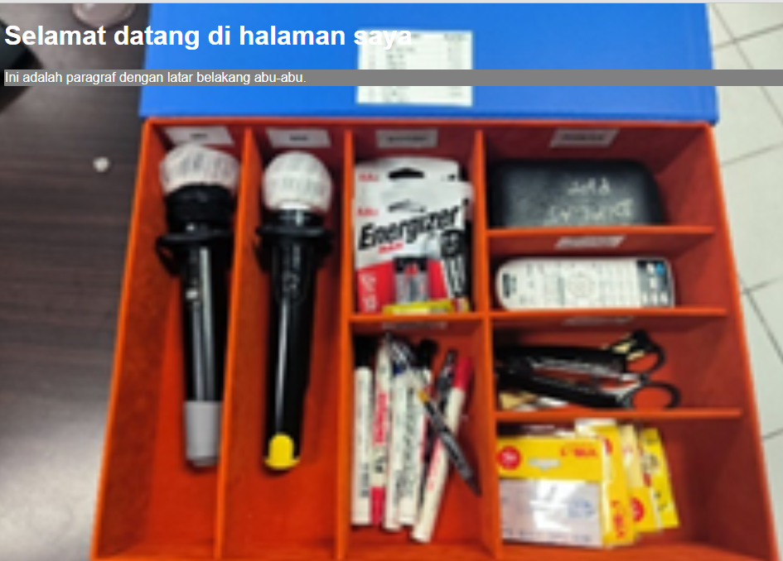

Dengan kode html:

|  |
| --- |
| <!DOCTYPE html>  <html>  <head>  <style>  body {  background-image: url('file:///C:/Users/Asus/OneDrive/Pictures/Lampiran8.png');  background-repeat: no-repeat;  background-size: cover;  color: white; /* Text color is white */  font-family: Arial, sans-serif;  }  p {  background-color: gray; /* Gray background for paragraph */  padding: 1px;  border-radius: 1px;  }  </style>  </head>  <body>  <h1>Selamat datang di halaman saya</h1>  <p>Ini adalah paragraf dengan latar belakang abu-abu.</p>  </body>  </html> |

Analisa:

Kedua kode di atas memiliki fungsi serupa, yaitu menambahkan gambar latar belakang dan mengatur gaya teks dan paragraf. Perbedaan utama adalah penggunaan path gambar lokal pada kode pertama, yang membatasi akses pada komputer tertentu, sedangkan kode kedua menggunakan gambar dengan path relatif, yang lebih fleksibel untuk digunakan dalam proyek berbasis web.

**6. Box Model (Margin, Border, Padding, dan Content)**

**Penjelasan**

Setiap Elemen HTML dianggap sebagai kotak yang terdiri dari:

a. Content : isi elemen

b. Padding : ruang di dalam kotak yaitu antara isi dengan border

c. Border : Garis tepi kotak

d. Margin : ruang di lluar border yaitu memisahkan elemen dengan elemen lain

**Contoh kode**

File boxmodel_css.htm

|  |
| --- |
| <!DOCTYPE html>  <html>  <head>  <style>  div {  margin: 20px;  padding: 10px;  border: 2px solid black;  width: 200px;  }  </style>  </head>  <body>  <div>Nama saya adalah abadi nugroho, saya sedang melakukan praktikum css.</div>  </body>  </html> |

**Latihan Praktikum**

* Silakan Praktikkan contoh code di atas.

Jawab: 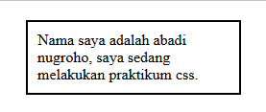

* Buat kotak dengan margin 30px, padding 15px, dan border merah tebal. Ubah ukuran kotak menjadi 300px lebar

Jawab:

Berikut hasil codenya

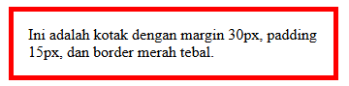

Berikut codenya:

|  |
| --- |
| <!DOCTYPE html>  <html>  <head>  <style>  div {  margin: 30px;  padding: 15px;  border: 5px solid red; /* Border merah tebal */  width: 300px; /* Lebar kotak 300px */  }  </style>  </head>  <body>  <div>Ini adalah kotak dengan margin 30px, padding 15px, dan border merah tebal.</div>  </body>  </html> |

* Analisa:

**Kode pertama** lebih cocok untuk desain yang lebih sederhana dan kompak, dengan ukuran kotak yang lebih kecil.

**Kode kedua** lebih cocok untuk menonjolkan elemen atau untuk penggunaan yang membutuhkan ruang lebih besar di dalam kotak dan border yang lebih tebal untuk menarik perhatian.

**7. Layout dengan Flexbox**

**Penjelasan**

*Flexbox* adalah metode *layout* modern yang memudahkan pengaturan posisi elemen dalam satu baris atau kolom

**Contoh Kode**

File flexbox_css.html

|  |
| --- |
| <!DOCTYPE html>  <html>  <head>  <style>  .container {  display: flex;  justify-content: space-around;  align-items: center;  }  .item {  background-color: lightcoral;  padding: 20px;  margin: 10px;  }  </style>  </head>  <body>  <div class="container">  <div class="item">Item 1</div>  <div class="item">Item 2</div>  <div class="item">Item 3</div>  </div>  </body>  </html> |

**Latihan Pratikum**

* Silakan praktikkan contoh code di atas.

Jawab:



* Buat container flex dengan 3 item. Atur agar item terbesar merata dan sejajar di tengah.

Jawab:

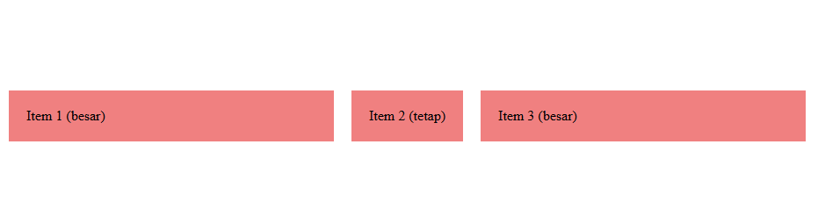

Dengan code:

|  |
| --- |
| <!DOCTYPE html>  <html>  <head>  <style>  .container {  display: flex;  justify-content: center; /* Menyelaraskan semua item di tengah */  align-items: center; /* Menyelaraskan item secara vertikal di tengah */  height: 100vh; /* Memberikan tinggi penuh untuk menampilkan hasil secara jelas */  }  .item {  background-color: lightcoral;  padding: 20px;  margin: 10px;  }  .item1 {  flex-grow: 1; /* Item pertama akan berkembang untuk mengisi ruang yang tersedia */  }  .item2 {  flex-grow: 0; /* Item kedua memiliki ukuran tetap */  }  .item3 {  flex-grow: 1; /* Item ketiga akan berkembang untuk mengisi ruang yang tersedia */  }  </style>  </head>  <body>  <div class="container">  <div class="item item1">Item 1 (besar)</div>  <div class="item item2">Item 2 (tetap)</div>  <div class="item item3">Item 3 (besar)</div>  </div>  </body>  </html> |

Analisa dari kedua kode di atas:

* **Kode pertama** lebih cocok untuk desain yang lebih sederhana, di mana item harus diposisikan secara merata tanpa perlu mengubah ukuran.
* **Kode kedua** lebih cocok untuk desain yang membutuhkan pengaturan ukuran fleksibel pada item, seperti menonjolkan item terbesar di tengah atau memberi ukuran tetap pada item lainnya.

**8. CSS Grid Layout**

**Penjelasan**

CSS Grid adalah metode layout dua dimensi yang sangat powerful untuk mengatur elemen-elemen dalam baris dan kolom. Dengan Grid kita bisa membuat layout yang kompleks dengan mudah dan fleksibel.

Konsep Utama CSS Grid:

a. Grid Container: Elemen induk yang diatur sebagai grid dengan properti display: grid;

b. Grid Items: Elemen anak di dalam grid container yang akan diatur posisinya

c. Grid Lines: Garis-garis pembatas baris dan kolom

d. Grid Tracks: Baris dan kolom yang dibentuk oleh grid lines

e. Grid Areas: Area yang dibentuk oleh beberapa grid cells

**Contoh Kode**

File grid_css.html

|  |
| --- |
| <!DOCTYPE html>  <html>  <head>  <meta charset="UTF-8">  <title>Grid CSS Example</title>  <style>  .grid-container {  display: grid;  grid-template-columns: 100px 200px 100px;  grid-template-rows: 50px 100px;  gap: 10px;  background-color: #f2f2f2;  padding: 10px;  }  .grid-item {  background-color: #4CAF50;  color: white;  text-align: center;  padding: 20px;  font-size: 18px;  }  </style>  </head>  <body>  <h2>SEKOLAH TINGGI TEKNOLOGI BONTANG</h2>  <p>PROGRAM STUDI TEKNIK INFORMATIKA</p>  <p><strong>Praktikum:</strong> Pemrograman Web</p>  <p><strong>Modul 2:</strong> Pengenalan CSS (Cascading Style Sheet)</p>  <p><strong>Tgl Update:</strong> 02-06-2025</p>  <div class="grid-container">  <div class="grid-item">1</div>  <div class="grid-item">2</div>  <div class="grid-item">3</div>  <div class="grid-item">4</div>  <div class="grid-item">5</div>  <div class="grid-item">6</div>  </div>  </body>  </html> |

**Latihan Praktikum**

* Silakan praktikkan contoh kode diatas. Berikut:  
  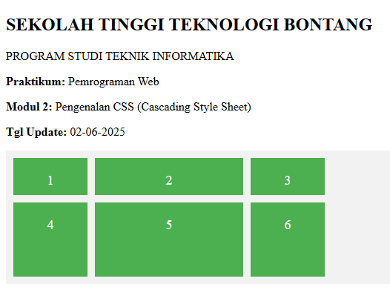
* Buatlah grid container dengan 3 kolom dan 2 baris. Atur jarak antar grid item sebesar 15 px. Buat 6 grid *item* dengan warna latar berbeda. Cobalah mengatur salah satu grid item agar menempati dua kolom sekaligus.

Berikut Code:

|  |
| --- |
| <!DOCTYPE html>  <html>  <head>  <meta charset="UTF-8">  <title>Grid Layout 3x2</title>  <style>  .grid-container {  display: grid;  grid-template-columns: repeat(3, 1fr); /* 3 kolom sama lebar */  grid-template-rows: repeat(2, 100px); /* 2 baris tinggi 100px */  gap: 15px;  padding: 20px;  background-color: #f5f5f5;  }  .grid-item {  display: flex;  align-items: center;  justify-content: center;  color: white;  font-size: 18px;  font-weight: bold;  border-radius: 8px;  }  .item1 { background-color: #e74c3c; }  .item2 { background-color: #3498db; }  .item3 { background-color: #f1c40f; }  .item4 { background-color: #2ecc71; }  .item5 { background-color: #9b59b6; }  .item6 {  background-color: #34495e;  grid-column: span 2; /* Menempati 2 kolom secara horizontal */  }  </style>  </head>  <body>  <div class="grid-container">  <div class="grid-item item1">Item 1</div>  <div class="grid-item item2">Item 2</div>  <div class="grid-item item3">Item 3</div>  <div class="grid-item item4">Item 4</div>  <div class="grid-item item5">Item 5</div>  <div class="grid-item item6">Item 6 (2 kolom)</div>  </div>  </body>  </html> |

Berikut jika code di atas dijalankan di web browser:

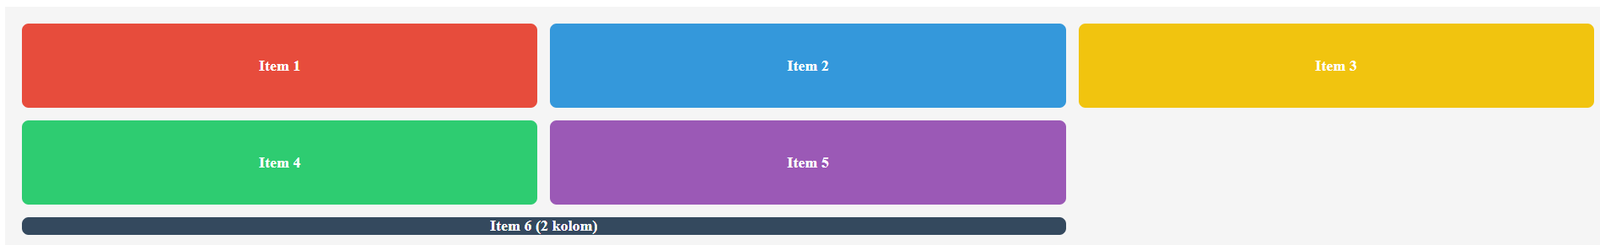

* Analisa:

Kesimpulan Perbandingan

| **Aspek** | **Kode 1** | **Kode 2** |
| --- | --- | --- |
| Tipe Grid | Fixed size (px) | Flexible (fr unit) |
| Jumlah Item | 6 | 6 |
| Variasi Warna | Tidak ada (semua hijau) | Ada (setiap item beda warna) |
| Gap antar item | 10px | 15px (lebih lega) |
| Item menempati 2 kolom | ❌ Tidak ada | ✅ Ya, .item6 pakai grid-column: span 2 |
| Estetika visual | Sederhana dan kaku | Modern dan dinamis |
| Cocok untuk | Pembelajaran dasar CSS Grid | Implementasi layout nyata (dashboard, card layout) |

**9. Responsive Desain (Desain Responsif)**

**Penjelasan**

Responsive Design adalah teknik membuat tampilan web yang dapat menyesuaikan diri dengan berbagai ukuran layar perangkat, seperti desktop, tablet, dan smartphone. Tujuannya agar website tetap nyaman dilihat dan digunakan di semua perangkat.

Cara utama membuat desain responsif:

a. Menggunakan media queries untuk mengubah gaya CSS berdasarkan ukuran layar.

b. Menggunakan layout fleksibel seperti Flexbox dan Grid.

c. Menggunakan satuan relatif seperti %, em, dan rem daripada satuan tetap seperti px.

**Media Queries**

Media queries memungkinkan kita menulis aturan CSS yang hanya berlaku pada kondisi tertentu, misalnya ukuran layar tertentu.

**Contoh Kode**

Kode dibawah ini tidak perlu di praktikkan, cukup dipahami.

|  |
| --- |
| /* Gaya default untuk desktop */  body {  background-color: lightblue;  font-size: 18px;  }  /* Jika layar maksimal 600px (misal smartphone) */  @media only screen and (max-width: 600px) {  body {  background-color: lightcoral;  font-size: 14px;  }  } |

File responsive_css.html

|  |
| --- |
| <!DOCTYPE html>  <html>  <head>  <meta charset="UTF-8">  <title>Responsive Grid Example</title>  <style>  .grid-container {  display: grid;  grid-template-columns: repeat(3, 1fr);  gap: 10px;  padding: 10px;  }  .grid-item {  background-color: #2196F3;  color: white;  padding: 20px;  font-size: 20px;  text-align: center;  }  /* Responsive untuk layar kecil */  @media only screen and (max-width: 600px) {  .grid-container {  grid-template-columns: 1fr; /* 1 kolom */  }  }  </style>  </head>  <body>  <div class="grid-container">  <div class="grid-item">Item 1</div>  <div class="grid-item">Item 2</div>  <div class="grid-item">Item 3</div>  </div>  </body>  </html> |

**Laporan Pratikum**

* Mempraktikan contoh kode di atas:

Berikut jika lebar layar terlalu kecil:

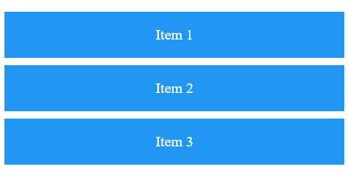

Berikut jika lebar layar mencukupi:



* Buat halaman dengan grid 3 kolom untuk layar desktop. Gunakan media query agar pada layar dengan lebar maksimal 600px, grid berubah menjadi 1 kolom. Ubah warna latar belakang halaman sesuai ukuran layar (misal biru untuk desktop, merah untuk smartphone). Coba tambahkan teks yang ukurannya berubah sesuai ukuran layar.

Berikut jawaban jika tampilan smartphone:

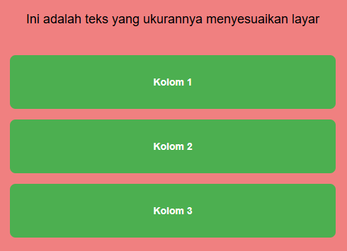

Berikut tampilan desktop:

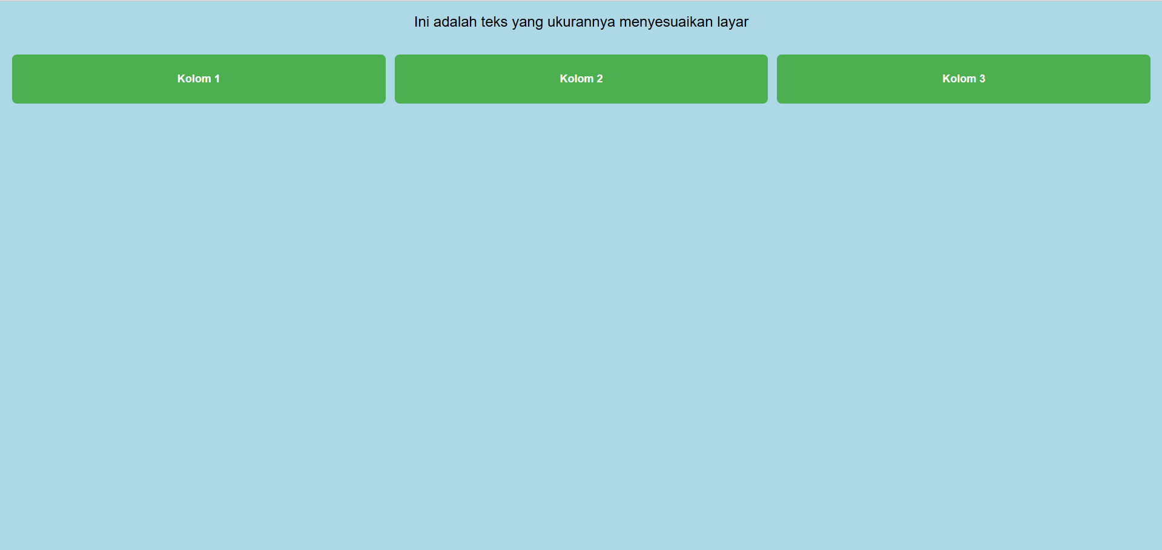

Dengan kode:

|  |
| --- |
| <!DOCTYPE html>  <html>  <head>  <meta charset="UTF-8">  <title>Responsive Grid Layout</title>  <style>  body {  background-color: lightblue;  font-size: 18px;  margin: 0;  font-family: Arial, sans-serif;  }  .container {  display: grid;  grid-template-columns: repeat(3, 1fr);  gap: 15px;  padding: 20px;  }  .grid-item {  background-color: #4CAF50;  color: white;  padding: 30px;  text-align: center;  border-radius: 8px;  font-weight: bold;  }  .responsive-text {  text-align: center;  padding: 20px;  font-size: 24px;  }  @media only screen and (max-width: 600px) {  body {  background-color: lightcoral;  font-size: 14px;  }  .container {  grid-template-columns: 1fr;  }  .responsive-text {  font-size: 18px;  }  }  </style>  </head>  <body>  <div class="responsive-text">  Ini adalah teks yang ukurannya menyesuaikan layar  </div>  <div class="container">  <div class="grid-item">Kolom 1</div>  <div class="grid-item">Kolom 2</div>  <div class="grid-item">Kolom 3</div>  </div>  </body>  </html> |

Analisa:

Kode ini **sangat baik sebagai latihan atau proyek awal** untuk memahami prinsip **CSS Grid dan media queries**. Ia mencerminkan praktik modern dalam membuat halaman yang bisa **beradaptasi otomatis dengan ukuran layar**, memperhatikan **kenyamanan visual**, dan memiliki struktur yang bisa dengan mudah dikembangkan ke versi yang lebih kompleks (misalnya menambahkan gambar, tombol, navigasi, dsb).

## D. Tugas Praktikum

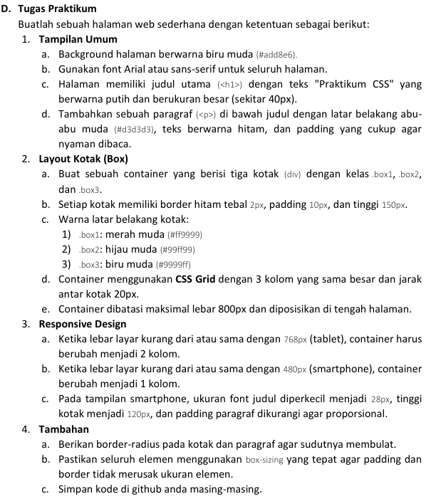



Link vidio dapat didownload pada link berikut: [Link](https://github.com/Martonius3/Laporan-Pratikum-Pemrograman-WEB/raw/refs/heads/Modul-2/202312051%20Martonius%20Pemrograman%20WEB%20Modul%202%20Tugas%20Pratikum.mp4)

Berikut hasilnya:

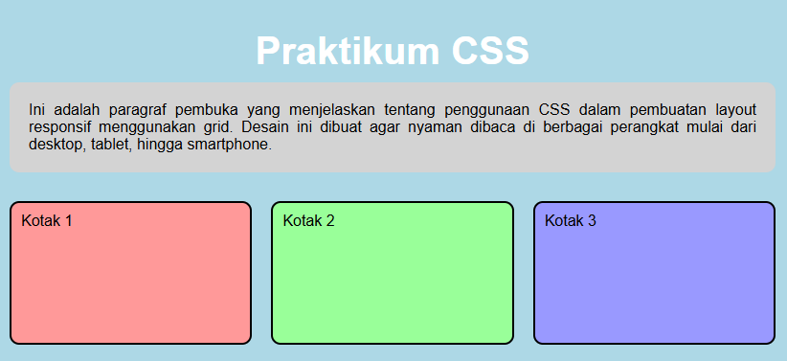

Berikut jika dijalankan di web browser dnegan lebar kecil (smartphone):

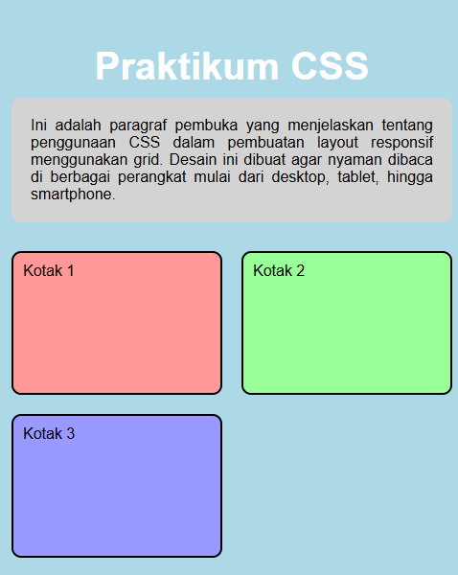

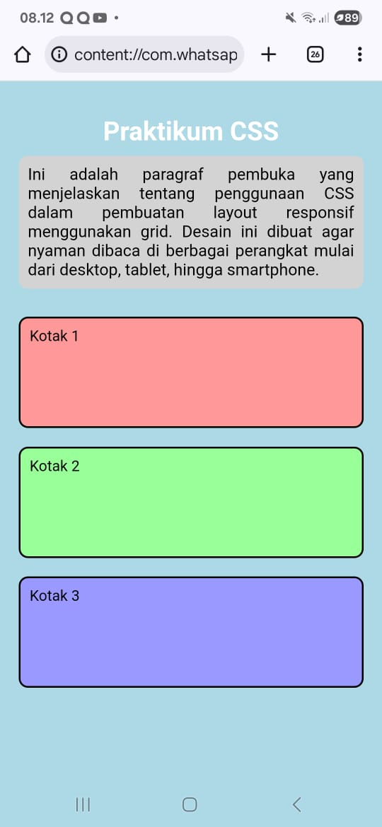

Dengan kode:

|  |
| --- |
| <!DOCTYPE html>  <html lang="id">  <head>  <meta charset="UTF-8">  <meta name="viewport" content="width=device-width, initial-scale=1.0">  <title>Praktikum CSS</title>  <style>  /* Box sizing untuk semua elemen */  * {  box-sizing: border-box;  }  body {  background-color: #add8e6; /* biru muda */  font-family: Arial, sans-serif;  margin: 0;  padding: 20px;  }  h1 {  color: white;  font-size: 40px;  text-align: center;  margin-bottom: 10px;  }  p {  background-color: #d3d3d3; /* abu-abu muda */  color: black;  padding: 20px;  border-radius: 10px;  max-width: 800px;  margin: 0 auto 30px auto;  text-align: justify;  }  .container {  display: grid;  grid-template-columns: repeat(3, 1fr);  gap: 20px;  max-width: 800px;  margin: 0 auto;  }  .box1, .box2, .box3 {  border: 2px solid black;  padding: 10px;  height: 150px;  border-radius: 10px;  }  .box1 {  background-color: #ff9999;  }  .box2 {  background-color: #99ff99;  }  .box3 {  background-color: #9999ff;  }  /* Tablet (≤768px): 2 kolom */  @media only screen and (max-width: 768px) {  .container {  grid-template-columns: repeat(2, 1fr);  }  }  /* Smartphone (≤480px): 1 kolom */  @media only screen and (max-width: 480px) {  h1 {  font-size: 28px;  }  p {  padding: 10px;  }  .container {  grid-template-columns: 1fr;  }  .box1, .box2, .box3 {  height: 120px;  }  }  </style>  </head>  <body>  <h1>Praktikum CSS</h1>  <p>  Ini adalah paragraf pembuka yang menjelaskan tentang penggunaan CSS dalam pembuatan layout responsif menggunakan grid. Desain ini dibuat agar nyaman dibaca di berbagai perangkat mulai dari desktop, tablet, hingga smartphone.  </p>  <div class="container">  <div class="box1">Kotak 1</div>  <div class="box2">Kotak 2</div>  <div class="box3">Kotak 3</div>  </div>  </body>  </html> |

**Modul 3. Pengenalan CSS (Cascading Style Sheet)**

## A. Tujuan

Setelah mengikuti praktikum, Mahasiswa diharapkan mampu:

1. Mampu memahami bootstrap sebagai framework CSS.

2. Dapat membuat program dengan framework CSS.

## B. Teori Dasar Bootsrap

Boostrap adalah framework CSS *open-source* yang sangat populer untuk membangun website dan aplikasi web yang responsif. Bootstrap 5 adalah versi terbaru yang membawa banyak perbaikan dan fitur baru dibanding versi sebelumnya

**Keunggulan Boostrap 5**

1. Mudah digunakan kelas-kelas CSS siap pakai

2. Sistem grid yang fleksibel untuk layout responsif

3. Banyak komponen UI siap pakai (button, navbar, card, modal, dll)

4. Dukungan utilities untuk styling cepat

5. Tidak lagi bergantung pada jQuery (lebih ringan dan modern).

## C. Pratikum

**1. Instalasi dan Setup Bootstrap**

**Menggunakan CDN ( Content Delivery Nerwork)**

Penulisan kode di dalam tag <head> pada file HTML.

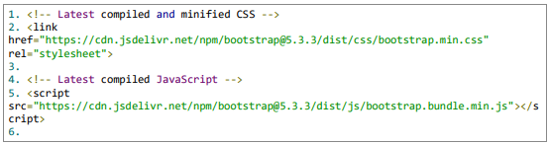  
**Contoh Code**

File setup_bootstrap.html

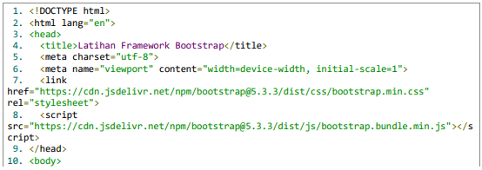

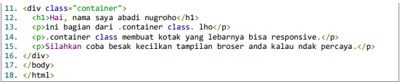

**Latihan Praktikum:**

* Silakan praktikan contoh kode di atas.

Jawab:

Saat tampilan browser kecil:

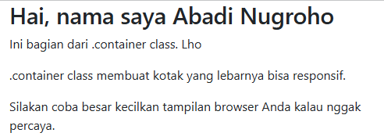

Saat tampilan browser besar:

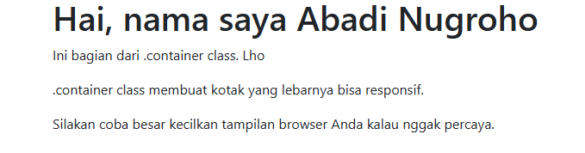

**2. Sistem grid di Bootsrap 5**

**Penjelasan**

Bootsrap menggunakan sistem grid berbasi flexbox yang membagi halaman menjadi 12 kolom. Anda dapat mengatur layout dengan mudah menggunakan kelas grid.

Bootsrap menyediakan kelas grid responsif berdasarkan ukuran layar:

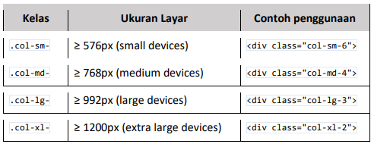

**Contoh Kode**

**Grid 3 Kolom**

File grid_bootsrap.html

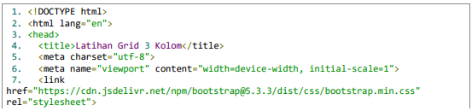

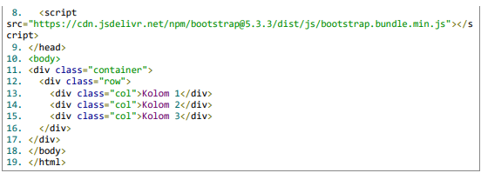

.container : pembungkus utama yang memberikan padding dan mengatur lebar maksimal.

.row : baris yang berisi kolom

.col : kolom yang secara otomatis membagi ruang secara merata.

**Latihan Praktikum**

* Silakan praktikan contoh kode diatas

Jawab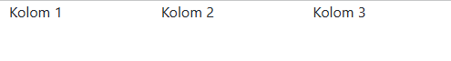

* Buatlah halaman web yang memiliki 3 kolom menggunakan grid bootsrap. Setiap kolom berisi teks berbeda dan memiliki background warna berbeda.

Berikut kodenya

|  |
| --- |
| <!DOCTYPE html>  <html lang="en">  <head>  <meta charset="UTF-8">  <meta name="viewport" content="width=device-width, initial-scale=1.0">  <title>Halaman Web 3 Kolom</title>  <link href="https://cdn.jsdelivr.net/npm/bootstrap@5.3.3/dist/css/bootstrap.min.css" rel="stylesheet">  <script src="https://cdn.jsdelivr.net/npm/bootstrap@5.3.3/dist/js/bootstrap.bundle.min.js"></script>  <style>  .col-1 {  background-color: #f8d7da; /* Background merah muda */  padding: 20px;  text-align: center;  }  .col-2 {  background-color: #d4edda; /* Background hijau muda */  padding: 20px;  text-align: center;  }  .col-3 {  background-color: #cce5ff; /* Background biru muda */  padding: 20px;  text-align: center;  }  </style>  </head>  <body>  <div class="container">  <div class="row">  <div class="col col-1">  <h3>Kolom 1</h3>  <p>Ini adalah kolom pertama dengan background merah muda.</p>  </div>  <div class="col col-2">  <h3>Kolom 2</h3>  <p>Ini adalah kolom kedua dengan background hijau muda.</p>  </div>  <div class="col col-3">  <h3>Kolom 3</h3>  <p>Ini adalah kolom ketiga dengan background biru muda.</p>  </div>  </div>  </div>  </body>  </html> |

Berikut Hasilnya jika dijalankan di web browser

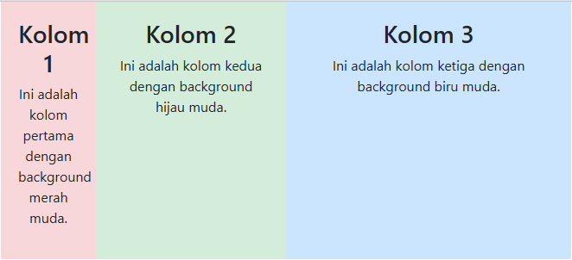

* **Analisa:**

Secara keseluruhan, kode ini membuat halaman web responsif dengan tiga kolom menggunakan Bootstrap grid system. Desain ini akan berfungsi baik di perangkat dengan ukuran layar besar maupun kecil, dan memberikan pengalaman pengguna yang baik dengan warna latar belakang yang berbeda untuk masing-masing kolom.

**3. Typography dan Utilities**

**Penjelasan**

Bostrap menyediakan kelas untuk mengatur teks dan utilitas styling cepat.

**Contoh Kode**

File typo_bootsrap.html

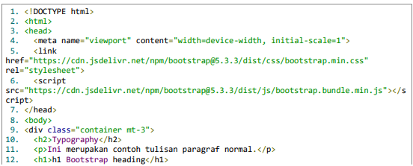 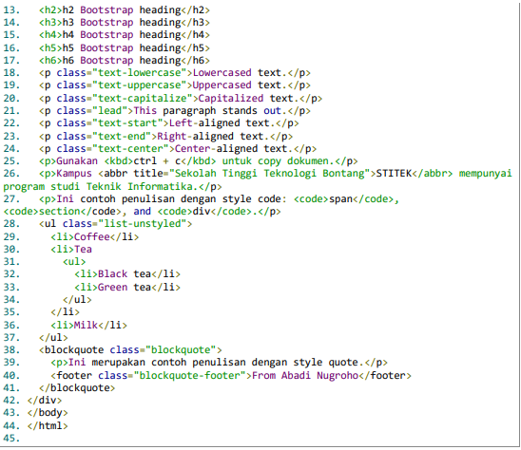

**Text colors**

File text_colors_bootsrap.html

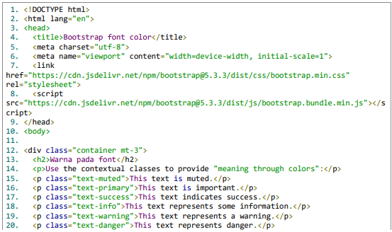 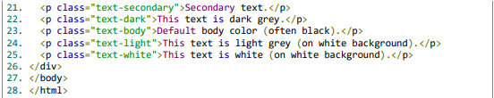

**Background Colors**

File bg_colors_bootsrap.html

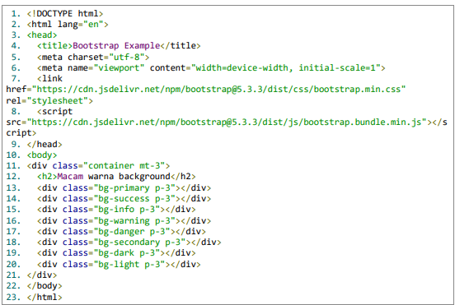

**Latihan Praktikum**

* Silakan praktikkan contoh kode diatas

Jawab:

Berikut kode pertama jika dijalankan di web browser:

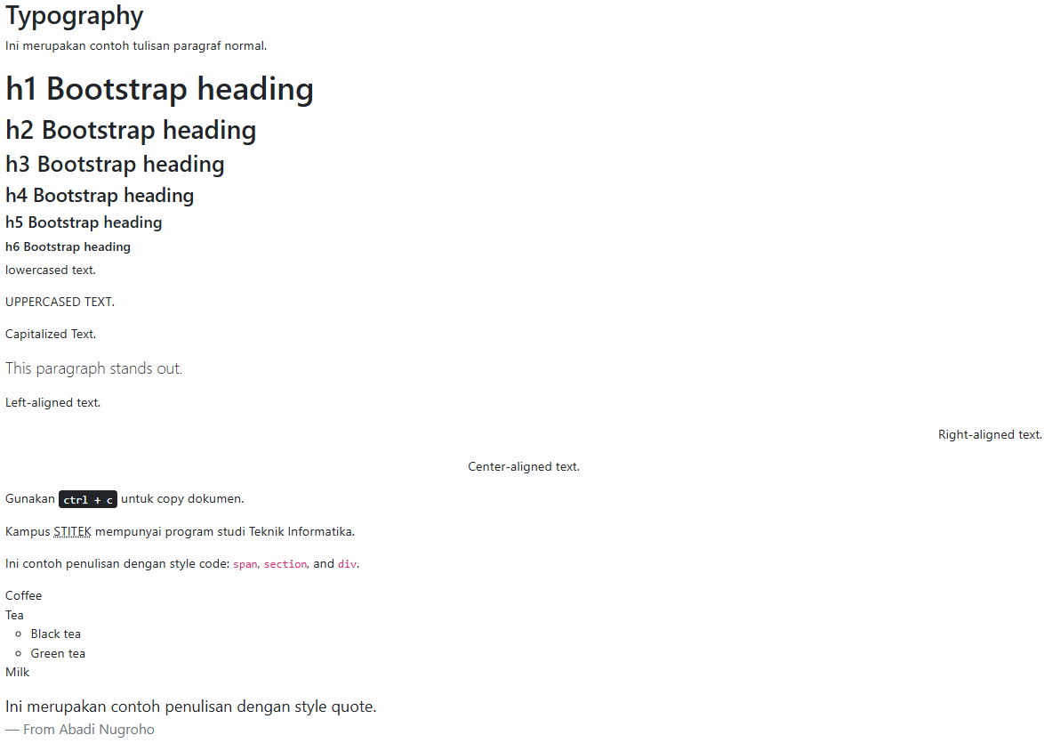

Berikut Kode kedua jika dijalankan di web browser ;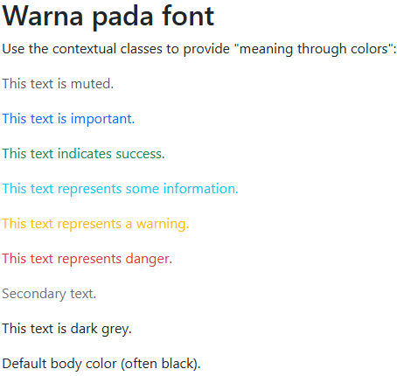

Berikut kode ketiga dijalankan di web browser:

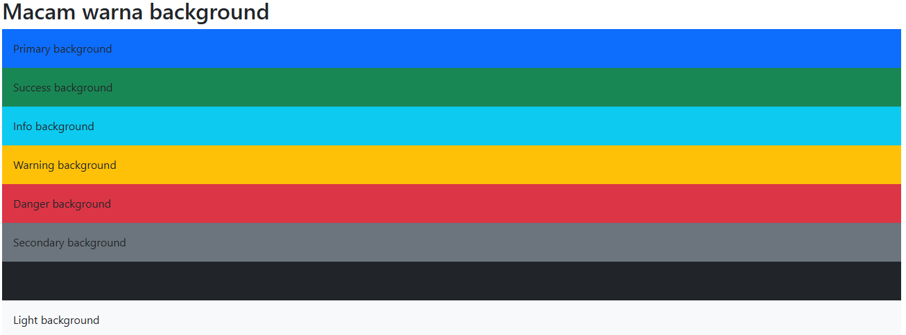

**4. Tables**

**Penjelasan**

Pada bootsrap juga tersedia berbagai macam desain table. Antara lain sebagai beirkut:

.table

.table-striped

.table-bordered

.table-hover

.table-dark

.table-borderless

.table-sm

.table-sm

.table-responsive

**Contoh Kode**

File basic_table_bootsrap.html

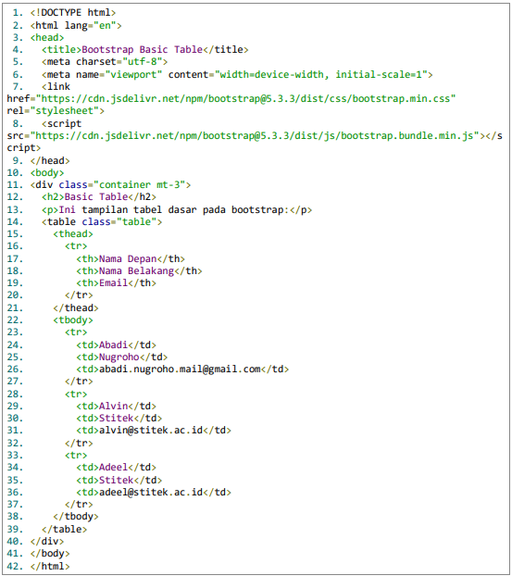

**Latihan Praktikum**

* Silakan praktikkan contoh kode di atas.

Jawab:

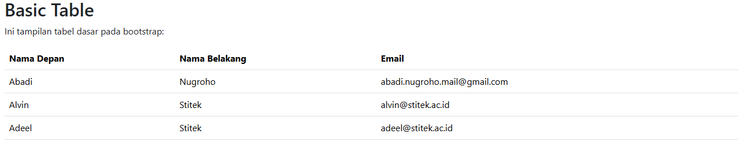

* Silakan coba style yang lain .table, .table-striped, .table-bordered, .table-hover, .table-dark, .table-borderless, . table-sm, .table-responsive.

Berikut kodenya:

|  |
| --- |
| <!DOCTYPE html>  <html lang="en">  <head>  <title>Bootstrap Table Styles</title>  <meta charset="utf-8">  <meta name="viewport" content="width=device-width, initial-scale=1">  <link href="https://cdn.jsdelivr.net/npm/bootstrap@5.3.3/dist/css/bootstrap.min.css" rel="stylesheet">  <script src="https://cdn.jsdelivr.net/npm/bootstrap@5.3.3/dist/js/bootstrap.bundle.min.js"></script>  </head>  <body>  <div class="container mt-3">  <h2>Different Bootstrap Table Styles</h2>    <h3>.table</h3>  <table class="table">  <thead>  <tr>  <th>Nama Depan</th>  <th>Nama Belakang</th>  <th>Email</th>  </tr>  </thead>  <tbody>  <tr>  <td>Abadi</td>  <td>Nugroho</td>  <td>abadi.nugroho.mail@gmail.com</td>  </tr>  <tr>  <td>Alvin</td>  <td>Stitek</td>  <td>alvin@stitek.ac.id</td>  </tr>  </tbody>  </table>  <h3>.table-striped</h3>  <table class="table table-striped">  <thead>  <tr>  <th>Nama Depan</th>  <th>Nama Belakang</th>  <th>Email</th>  </tr>  </thead>  <tbody>  <tr>  <td>Abadi</td>  <td>Nugroho</td>  <td>abadi.nugroho.mail@gmail.com</td>  </tr>  <tr>  <td>Alvin</td>  <td>Stitek</td>  <td>alvin@stitek.ac.id</td>  </tr>  </tbody>  </table>  <h3>.table-bordered</h3>  <table class="table table-bordered">  <thead>  <tr>  <th>Nama Depan</th>  <th>Nama Belakang</th>  <th>Email</th>  </tr>  </thead>  <tbody>  <tr>  <td>Abadi</td>  <td>Nugroho</td>  <td>abadi.nugroho.mail@gmail.com</td>  </tr>  <tr>  <td>Alvin</td>  <td>Stitek</td>  <td>alvin@stitek.ac.id</td>  </tr>  </tbody>  </table>  <h3>.table-hover</h3>  <table class="table table-hover">  <thead>  <tr>  <th>Nama Depan</th>  <th>Nama Belakang</th>  <th>Email</th>  </tr>  </thead>  <tbody>  <tr>  <td>Abadi</td>  <td>Nugroho</td>  <td>abadi.nugroho.mail@gmail.com</td>  </tr>  <tr>  <td>Alvin</td>  <td>Stitek</td>  <td>alvin@stitek.ac.id</td>  </tr>  </tbody>  </table>  <h3>.table-dark</h3>  <table class="table table-dark">  <thead>  <tr>  <th>Nama Depan</th>  <th>Nama Belakang</th>  <th>Email</th>  </tr>  </thead>  <tbody>  <tr>  <td>Abadi</td>  <td>Nugroho</td>  <td>abadi.nugroho.mail@gmail.com</td>  </tr>  <tr>  <td>Alvin</td>  <td>Stitek</td>  <td>alvin@stitek.ac.id</td>  </tr>  </tbody>  </table>  <h3>.table-borderless</h3>  <table class="table table-borderless">  <thead>  <tr>  <th>Nama Depan</th>  <th>Nama Belakang</th>  <th>Email</th>  </tr>  </thead>  <tbody>  <tr>  <td>Abadi</td>  <td>Nugroho</td>  <td>abadi.nugroho.mail@gmail.com</td>  </tr>  <tr>  <td>Alvin</td>  <td>Stitek</td>  <td>alvin@stitek.ac.id</td>  </tr>  </tbody>  </table>  <h3>.table-sm</h3>  <table class="table table-sm">  <thead>  <tr>  <th>Nama Depan</th>  <th>Nama Belakang</th>  <th>Email</th>  </tr>  </thead>  <tbody>  <tr>  <td>Abadi</td>  <td>Nugroho</td>  <td>abadi.nugroho.mail@gmail.com</td>  </tr>  <tr>  <td>Alvin</td>  <td>Stitek</td>  <td>alvin@stitek.ac.id</td>  </tr>  </tbody>  </table>  <h3>.table-responsive</h3>  <div class="table-responsive">  <table class="table">  <thead>  <tr>  <th>Nama Depan</th>  <th>Nama Belakang</th>  <th>Email</th>  </tr>  </thead>  <tbody>  <tr>  <td>Abadi</td>  <td>Nugroho</td>  <td>abadi.nugroho.mail@gmail.com</td>  </tr>  <tr>  <td>Alvin</td>  <td>Stitek</td>  <td>alvin@stitek.ac.id</td>  </tr>  </tbody>  </table>  </div>  </div>  </body>  </html> |

Berikut hasilnya jika dijalankan di web browser:

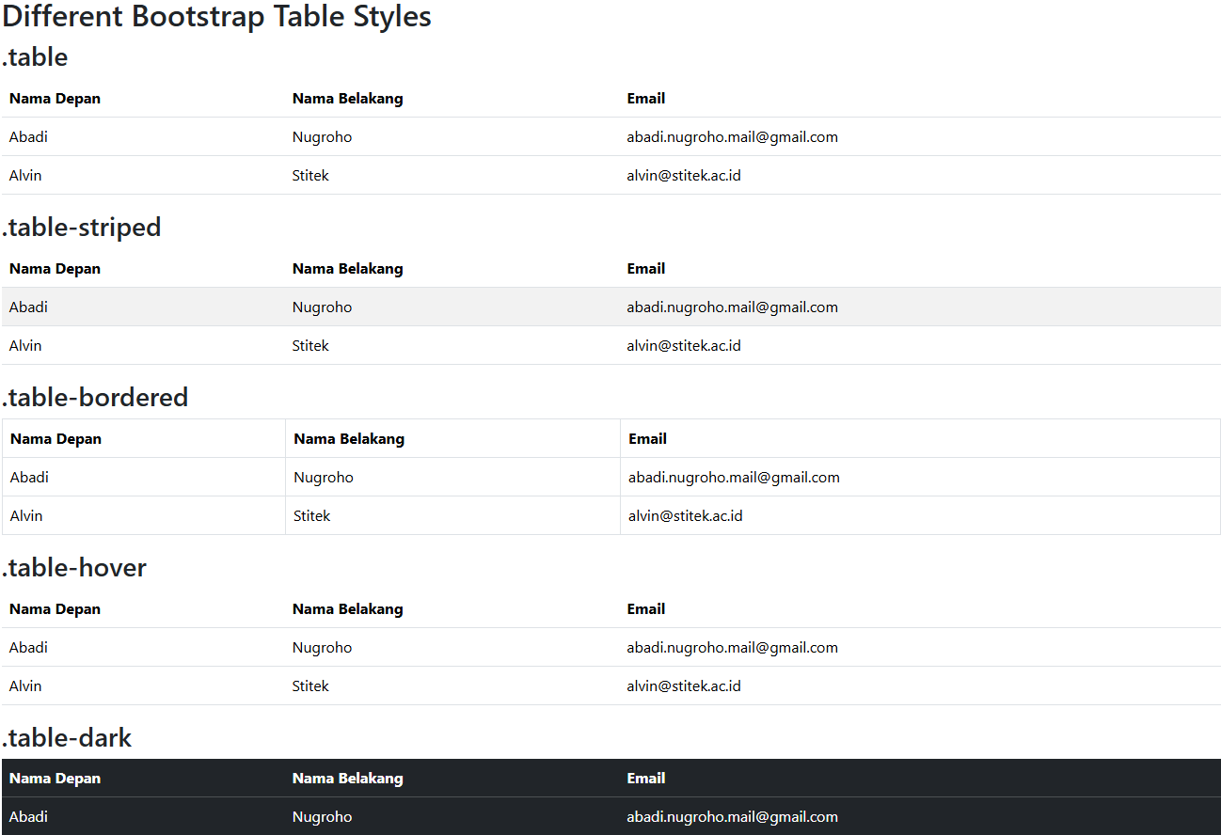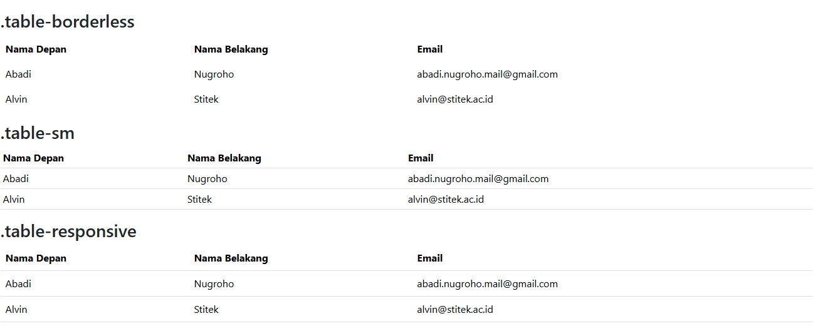

* Analisa hasil praktikum :

Kode ini menunjukkan berbagai fitur yang disediakan oleh Bootstrap untuk mendesain tabel dengan cara yang fleksibel dan responsif. Dengan menerapkan berbagai kelas Bootstrap seperti .table, .table-striped, .table-bordered, dll., pengguna dapat dengan mudah membuat tabel yang lebih menarik dan fungsional sesuai dengan kebutuhan tampilan atau interaksi yang diinginkan. Penggunaan .table-responsive juga memastikan bahwa tabel tetap responsif di berbagai perangkat, meningkatkan pengalaman pengguna di berbagai ukuran layar.

**5. Komponen Bootsrap 5**

**Penjelasan**

Ada berbagai macam komponen yang bisa kita gunakan :

**Contoh Kode**

**Button**

File buuton_bootsrap.html

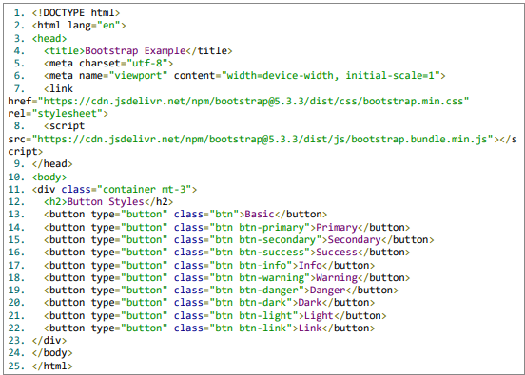

**Navbars**

File navbar_bootsrap.html

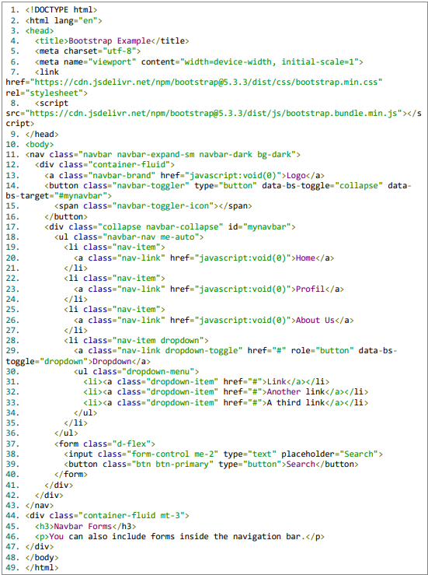

**Modal**

File modal_bootsrap.html

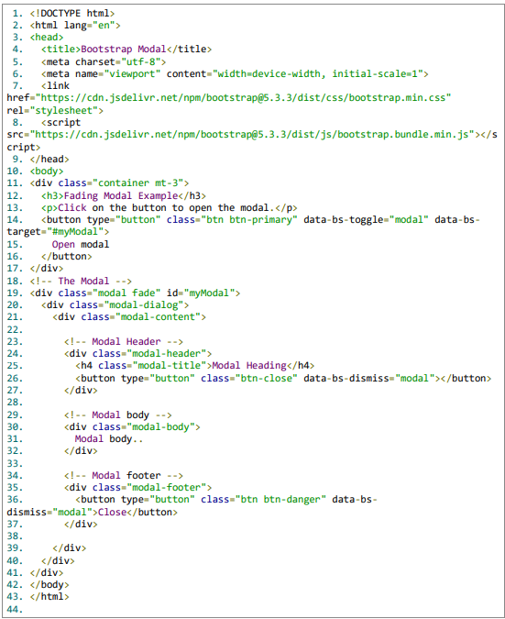

**Pagination**

File pagination_bootsrap.html

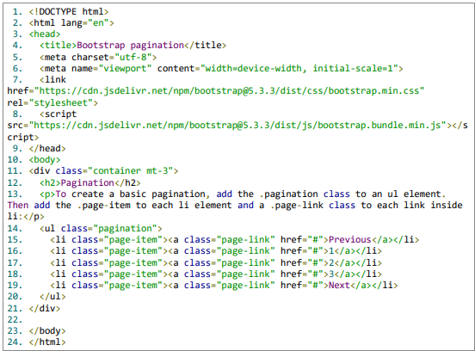

**Card**

File card_bootsrap.html

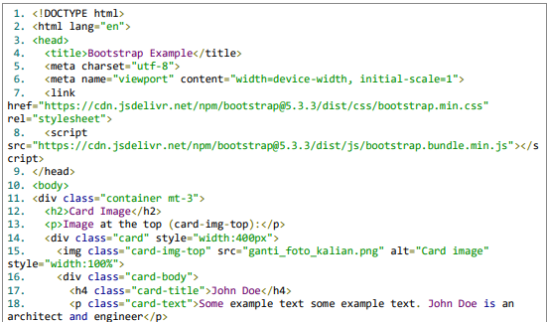 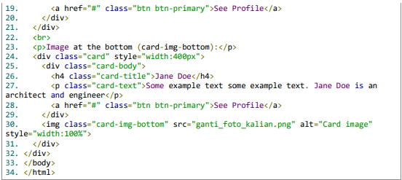

* Silakan praktikkan contoh kode di atas.

Button:

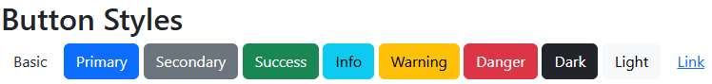

Navbar:



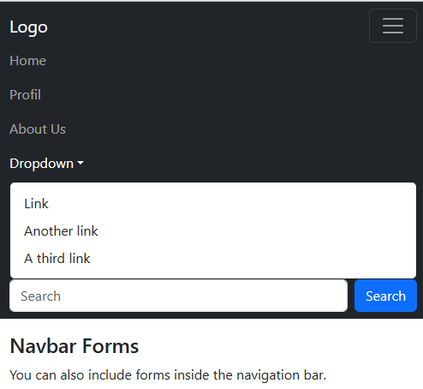

Modal:



Pagination:

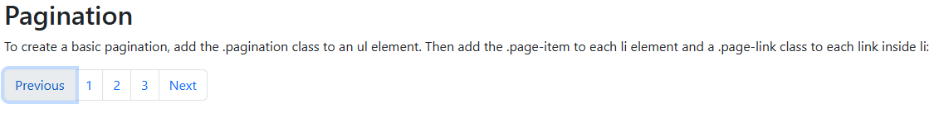

Card:

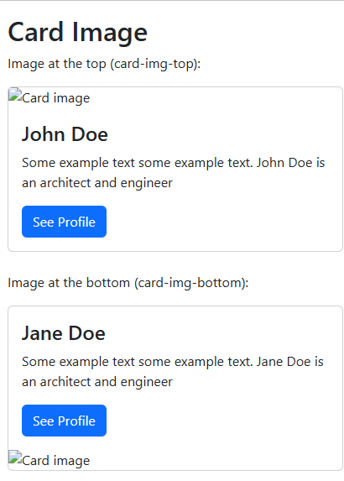

* Pada bagian card silahkan pasang foto kalian masing-masing simpan dalam satu folder yang sama dengan file script card_bootstrap.htm

Berikut kodenya:

|  |
| --- |
| <!DOCTYPE html>  <html lang="en">  <head>  <title>Bootstrap Example</title>  <meta charset="utf-8">  <meta name="viewport" content="width=device-width, initial-scale=1">  <link href="https://cdn.jsdelivr.net/npm/bootstrap@5.3.3/dist/css/bootstrap.min.css" rel="stylesheet">  <script src="https://cdn.jsdelivr.net/npm/bootstrap@5.3.3/dist/js/bootstrap.bundle.min.js"></script>  </head>  <body>  <div class="container mt-3">  <h2>Card Image</h2>  <p>Image at the top (card-img-top):</p>  <div class="card" style="width:400px">  <!-- Gantilah 'foto_saya.png' dengan nama file foto Anda -->  <img class="card-img-top" src="foto_saya.png" alt="Card image" style="width:100%">  <div class="card-body">  <h4 class="card-title">John Doe</h4>  <p class="card-text">Some example text some example text. John Doe is an architect and engineer</p>  <a href="#" class="btn btn-primary">See Profile</a>  </div>  </div>  <br>  <p>Image at the bottom (card-img-bottom):</p>  <div class="card" style="width:400px">  <div class="card-body">  <h4 class="card-title">Jane Doe</h4>  <p class="card-text">Some example text some example text. Jane Doe is an architect and engineer</p>  <a href="#" class="btn btn-primary">See Profile</a>  </div>  <!-- Gantilah 'foto_saya.png' dengan nama file foto Anda -->  <img class="card-img-bottom" src="foto_saya.png" alt="Card image" style="width:100%">  </div>  </div>  </body>  </html> |

Dan hasil screenshot:

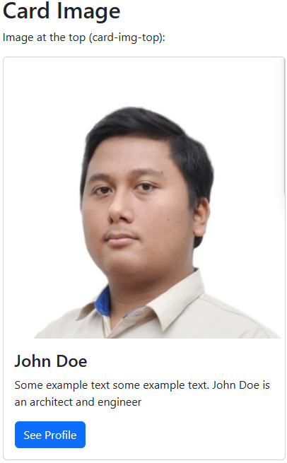

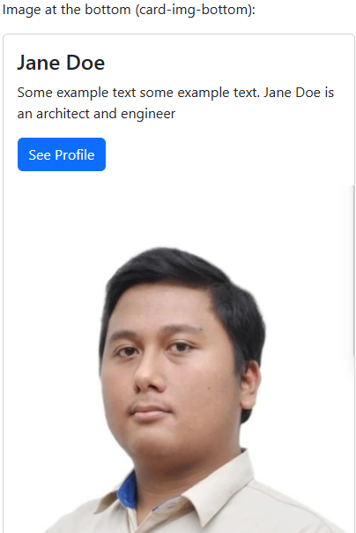

* Analisa:

Bootstrap menyediakan komponen UI siap pakai seperti **button**, **navbar**, **modal**, **pagination**, dan **card** yang memungkinkan pembuatan halaman web responsif dengan desain modern. Setiap komponen menggunakan kelas CSS yang sudah ditentukan untuk memastikan konsistensi visual dan fungsionalitas, dengan kemampuan responsif yang kuat untuk memastikan pengalaman pengguna yang baik di berbagai perangkat.

## D. Tugas Praktikum

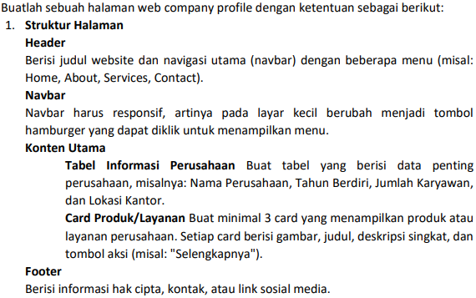

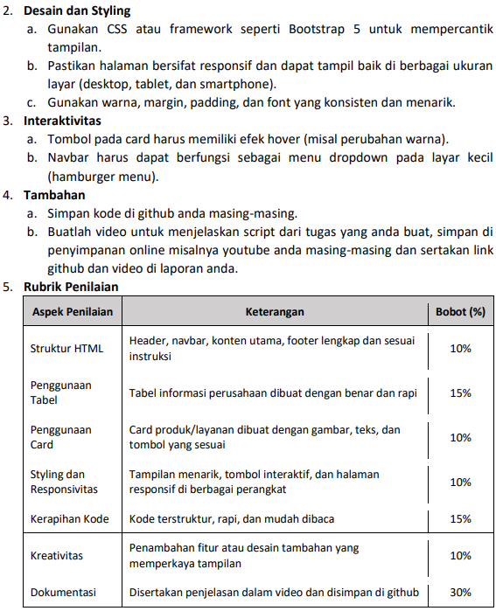

Jawab:

Kode :

|  |
| --- |
| <!DOCTYPE html>  <html lang="id">  <head>  <title>Company Profile - Pupuk Marton</title>  <meta charset="UTF-8">  <meta name="viewport" content="width=device-width, initial-scale=1">  <link href="https://cdn.jsdelivr.net/npm/bootstrap@5.3.3/dist/css/bootstrap.min.css" rel="stylesheet">  <style>  .card-img-top {  height: 200px;  object-fit: cover;  }  .card:hover {  box-shadow: 0 0 15px rgba(0, 0, 0, 0.1);  transform: translateY(-5px);  transition: transform 0.3s, box-shadow 0.3s;  }  footer {  background-color: #f8f9fa;  padding: 20px;  text-align: center;  }  .navbar-toggler-icon {  background-color: black;  }  .navbar-nav li {  margin-right: 20px;  }  /* Hover effect for table rows */  .table-hover tbody tr:hover {  background-color: #f1f1f1;  }  </style>  </head>  <body>  <!-- Header -->  <header class="bg-dark text-white text-center py-3">  <h1>Pupuk Marton</h1>  <p>Perusahaan Pupuk Terpercaya dan Berkualitas</p>  </header>  <!-- Navbar -->  <nav class="navbar navbar-expand-lg navbar-dark bg-dark">  <div class="container-fluid">  <a class="navbar-brand" href="#">Pupuk Marton</a>  <button class="navbar-toggler" type="button" data-bs-toggle="collapse" data-bs-target="#navbarNav"  aria-controls="navbarNav" aria-expanded="false" aria-label="Toggle navigation">  <span class="navbar-toggler-icon"></span>  </button>  <div class="collapse navbar-collapse" id="navbarNav">  <ul class="navbar-nav ms-auto">  <li class="nav-item">  <a class="nav-link active" href="#">Home</a>  </li>  <li class="nav-item">  <a class="nav-link" href="#">About</a>  </li>  <li class="nav-item">  <a class="nav-link" href="#">Services</a>  </li>  <li class="nav-item">  <a class="nav-link" href="#">Contact</a>  </li>  </ul>  </div>  </div>  </nav>  <!-- Konten Utama -->  <div class="container mt-5">  <h2 class="text-center mb-4">Tabel Informasi Perusahaan</h2>  <!-- Tabel Informasi Perusahaan -->  <table class="table table-bordered">  <thead>  <tr>  <th>Nama Perusahaan</th>  <th>Tahun Berdiri</th>  <th>Jumlah Karyawan</th>  <th>Lokasi Kantor</th>  </tr>  </thead>  <tbody>  <tr>  <td>Pupuk Marton</td>  <td>1980</td>  <td>1.000</td>  <td>Jakarta, Indonesia</td>  </tr>  </tbody>  </table>  <!-- Tabel Cabang Perusahaan (Hoverable) -->  <h2 class="text-center my-4">Cabang Perusahaan Pupuk Marton</h2>  <table class="table table-hover table-bordered">  <thead>  <tr>  <th>Nama Cabang</th>  <th>Lokasi</th>  <th>Tahun Berdiri</th>  <th>Jumlah Karyawan</th>  </tr>  </thead>  <tbody>  <tr>  <td>Pupuk Marton Surabaya</td>  <td>Surabaya, Jawa Timur</td>  <td>1995</td>  <td>250</td>  </tr>  <tr>  <td>Pupuk Marton Medan</td>  <td>Medan, Sumatera Utara</td>  <td>2000</td>  <td>180</td>  </tr>  <tr>  <td>Pupuk Marton Makassar</td>  <td>Makassar, Sulawesi Selatan</td>  <td>2010</td>  <td>150</td>  </tr>  </tbody>  </table>  <!-- Card Produk/Layanan -->  <h3 class="text-center my-4">Produk & Layanan Kami</h3>  <div class="row">  <div class="col-md-4">  <div class="card">  <img src="Urea.png" class="card-img-top" alt="Pupuk Urea">  <div class="card-body">  <h5 class="card-title">Pupuk Urea</h5>  <p class="card-text">Pupuk Urea kami sangat efektif untuk meningkatkan hasil pertanian dan kesuburan tanah.</p>  <a href="#" class="btn btn-primary">Selengkapnya</a>  </div>  </div>  </div>  <div class="col-md-4">  <div class="card">  <img src="NPK.png" class="card-img-top" alt="Pupuk NPK">  <div class="card-body">  <h5 class="card-title">Pupuk NPK</h5>  <p class="card-text">Pupuk NPK kami mengandung unsur hara lengkap untuk tanaman yang sehat dan subur.</p>  <a href="#" class="btn btn-primary">Selengkapnya</a>  </div>  </div>  </div>  <div class="col-md-4">  <div class="card">  <img src="organik.png" class="card-img-top" alt="Pupuk Organik">  <div class="card-body">  <h5 class="card-title">Pupuk Organik</h5>  <p class="card-text">Pupuk Organik kami membantu meningkatkan kualitas tanah secara alami tanpa bahan kimia berbahaya.</p>  <a href="#" class="btn btn-primary">Selengkapnya</a>  </div>  </div>  </div>  </div>  </div>  <!-- Footer -->  <footer>  <p>&copy; 2025 Pupuk Marton - Perusahaan Pupuk Terpercaya</p>  <p>Kontak: info@pupukmarton.co.id | <a href="#">Facebook</a> | <a href="#">Twitter</a></p>  </footer>  <!-- Script Bootstrap -->  <script src="https://cdn.jsdelivr.net/npm/bootstrap@5.3.3/dist/js/bootstrap.bundle.min.js"></script>  </body>  </html> |

Tampilan jika dijalankan di web browser dengan tampilan lebar:

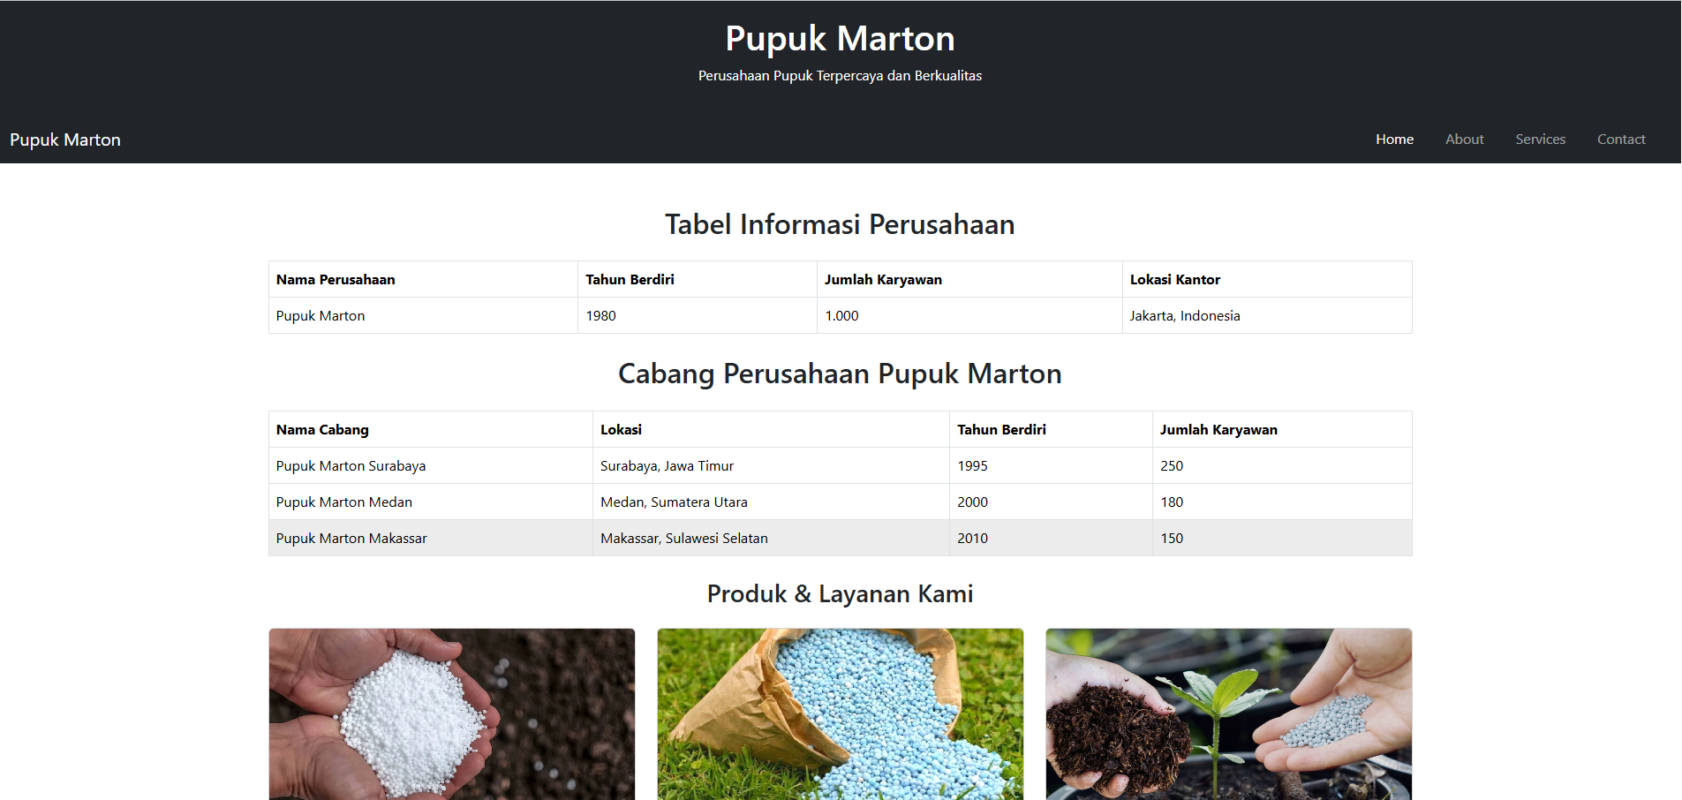 

Tampilan di layar tidak lebar:

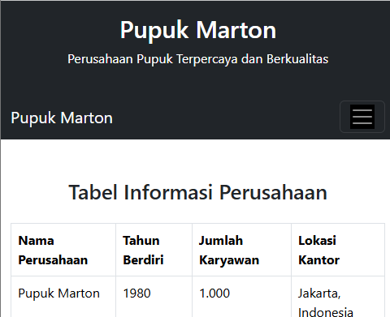

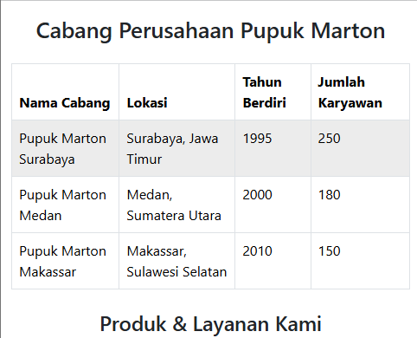 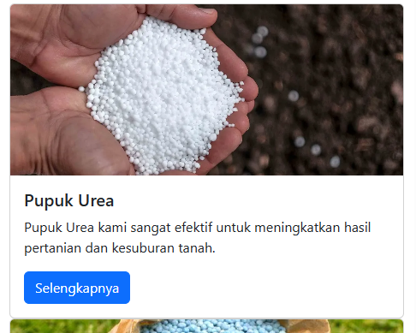 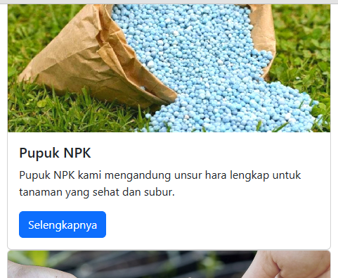 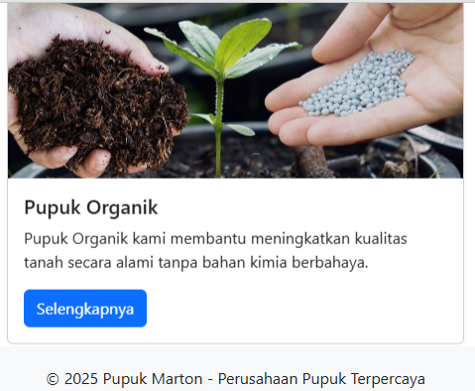 

Berikut link github video penjelasan video: [github](https://github.com/Martonius3/laporan-praktikum-jaringan-komputer/blob/main/202312051%20Martonius%20Video%20Bootsrap.mp4)

# DAFTAR PUSTAKA

- 3C. (n.d.). *HTML5 Specification*. World Wide Web Consortium (W3C). Retrieved from <https://www.w3.org/TR/html5/>

- MDN Web Docs. (n.d.). *HTML forms - <form>, <input>, and other form elements*. Mozilla Developer Network. Retrieved from <https://developer.mozilla.org/en-US/docs/Web/HTML/Element/form>

- W3Schools. (n.d.). *HTML Forms*. Retrieved from https://www.w3schools.com/html/html_forms.asp

- Beyer, S. (2017). *HTML and CSS: Design and Build Websites*. Wiley.

- Shay, R. (2014). *HTML5 for Web Designers*. A Book Apart.

- Google Web Fundamentals. (n.d.). *Forms and Validation*. Google Developers. Retrieved from https://developers.google.com/web/fundamentals/forms